調查報告

案 由：戰後國民政府沿襲日治時期劃定土地範圍，將大部分原屬原住民族傳統領域之土地設定為國有地。今國立臺灣大學生物資源暨農學院實驗林與附設山地實驗農場、國立中興大學農業暨自然資源學院惠蓀林場、國立屏東科技大學農學院達仁林場土地原為鄒族、布農族、泰雅族、賽德克族及排灣族之傳統領域，各方曾屢次就歸還土地、分享共管決策權及增劃編原住民保留地等發生爭議。土地資源權利攸關原住民族發展，究教育部暨所屬3校有關原住民族土地歸還、諮商同意、參與及利益分享等事項是否周妥？有深入瞭解之必要案。

調查意見：
教育部所屬國立大學經管之國立臺灣大學（下稱臺大）生物資源暨農學院實驗林（下稱實驗林）與山地實驗農場（下稱山地農場）、國立中興大學（下稱興大）農業暨自然資源學院惠蓀林場（下稱惠蓀林場），係源自日治時期劃設之各帝國大學附屬臺灣演習林與山地農場；又國立屏東科技大學（下稱屏科大）農學院達仁林場（下稱達仁林場）前身則為日治時期租借予民間使用之森永林場。該等林（農）場土地原分屬鄒族、布農族、泰雅族、賽德克族及排灣族等原住民族傳統領域，或日治時期所劃設之高砂族保留地，迄至民國（下同）34年臺灣光復，政府沿襲日治時期所劃定林（農）場土地範圍進行接收，嗣於38年將前揭實驗林土地撥交臺大與興大、於57年將山地農場撥予臺大，達仁林場則輾轉歷經臺東縣政府等各機關接管，再經屏科大於90年無償撥用，惟位於3校實驗林與山地農場範圍之原住民族傳統領域土地、高砂族保留地，卻未經測量及登記為原住民保留地，最終均遭納入國有財產體系管理。有鑑於原住民族土地及自然資源權利為憲法增修條文、原住民族基本法（下稱原基法），以及聯合國《原住民族權利宣言》與公民與政治權利國際公約、經濟社會文化權利國際公約（下稱兩公約）一般性意見所明文保障，究本案教育部及臺大、興大、屏科大是否依法落實原住民族權利之維護？原住民族委員會（下稱原民會）是否善盡中央原住民族主管機關職責？均有深入瞭解之必要。
案經調閱教育部與原民會等機關卷證資料，於113年7月4日至7月5日履勘屏科大達仁林場，並於臺東縣達仁鄉公所（下稱達仁鄉公所）辦理座談會；113年7月31日至8月2日履勘臺大實驗林、山地農場及興大惠蓀林場，並於南投縣信義鄉公所（下稱信義鄉公所）辦理座談會；113年9月19日至9月20日再赴興大惠蓀林場履勘，並於南投縣仁愛鄉公所（下稱仁愛鄉公所）辦理座談會，聽取部落族人對於實驗林與山地農場所涉原住民族地區資源共同管理會（下稱共管會）運作之建議與意見。另就待釐清部分，函請教育部高等教育司專門委員吳志偉、原民會政務副主任委員（下稱副主委）杜張梅莊、臺大生物資源暨農學院院長林裕彬（率所屬實驗林管理處處長蔡明哲與山地農場場長陳惠美等人）、興大副校長張照勤（率農業暨自然資源學院院長陳志峰及所屬興大實驗林管理處處長吳志鴻等人）、屏科大校長張金龍（率農學院院長徐瑞良等人），於113年9月20日仁愛鄉公所接受本院詢問；再於113年10月22日會同原民會土地管理處 代理處長張信良、臺大實驗林管理處副處長衛強，赴嘉義縣阿里山鄉公所拜訪鄉長莊興華並辦理座談會議，聽取鄉公所建議與意見。
為進一步探討原基法及「原住民族地區資源共同管理辦法」（下稱共管辦法）施行後之本案各大學與當地原住民族共管機制，本院再邀請9位專家學者，於114年1月16日及27日辦理2場諮詢會議。案經歸納諮詢會議相關論述及爭點，認有再行函請原民會副主委杜張梅莊、教育部次長葉丙成、臺大生物資源暨農學院院長林裕彬、興大副校長蔡清標及屏科大校長張金龍率業務主管人員，於114年3月27日到院接受第2次詢問之必要。嗣經上述機關於114年5月至7月間查復補充說明資料及圖說到院，已調查完畢，茲臚列調查意見如下：

教育部所屬國立大學經管之臺大實驗林及山地農場、興大惠蓀林場與屏科大達仁林場，原分屬鄒族、布農族、泰雅族、賽德克族及排灣族等原住民族傳統領域或高砂族保留地，卻自日治時期乃至戰後國民政府沿襲日人土地劃定方式接收後，均遭劃為林（農）場並納入國有財產體系管理迄今，影響原住民族集體權利甚鉅。教育部身為原基法第22條所定中央目的事業主管機關，其所屬3校為共管辦法所定資源治理機關，卻均漠視4大林（農）場長期利用原住民族地區自然資源，從事教學、研究與試驗並獲有利益，而始終未覺察其所立之地，承載著原住民族土地流失與自然資源權利遭侵奪之歷史文本，以致未確實與原住民族建立實質共同管理機制，嚴重影響族人經濟與文化發展，並有違憲法增修條文、原基法、聯合國《原住民族權利宣言》及兩公約所揭示應保障原住民族土地及自然資源權利之意旨，違失甚明；又原民會為中央原住民族主管機關，卻罔顧原住民族長期以來集體權利與地位所受侵害，處處受制於教育部及所屬3校而自失主管機關立場，致實質共管機制迄未能建立，均有明顯違失

原住民族土地及自然資源權利為憲法增修條文第10條第12項、原基法、聯合國《原住民族權利宣言》及兩公約一般性意見所明文保障：
按土地為原住民族自我認同及生存之重要要素，故憲法增修條文第10條第12項前段即明定：「國家應依民族意願，保障原住民族之地位及政治參與，並對其教育文化、交通水利、衛生醫療、經濟土地及社會福利事業予以保障扶助並促其發展，其辦法另以法律定之。」又具原住民族權益保障「準憲法」性質之原基法第20條第1項亦規定：「政府承認原住民族土地及自然資源權利。」另聯合國於西元（下同）2007年9月13日通過之《原住民族權利宣言》，除於前言揭示，政府應關注原住民族在歷史上因殖民統治和自己土地、領土和資源被剝奪等原因，受到不公正的對待，致使他們尤其無法按自己的需要和利益行使其發展權，亟需尊重和促進原住民族擁有的土地、領土和資源的權利外，亦於第25條以「獨特的精神關係」一詞，強調原住民族有將土地傳承給下一代的責任與權利。獨特精神關係與傳承世代的概念，事實上即傳達了土地對於原住民族而言，並不僅僅只是物質需求上的存在，同時還包含了因應自然環境與自然資源所發展出的文化與社會制度，該宣言並進一步於第26條宣示，各國應在法律上承認和保護原住民族土地、領土和資源，且這種承認應充分尊重有關原住民族的習俗、傳統和土地所有權制度。前揭宣言內容亦成為兩公約於面對原住民族議題所援引之基礎；而我國也已於98年通過兩公約施行法，確立了兩公約於我國的國內法效力。以上顯見尊重及保障原住民族土地及自然資源權利，厥為我國重要國策，亦為國際人權保障之重要內涵與潮流，我國各政府部門均應遵循其意旨並依法辦理。

臺大實驗林及山地農場與興大惠蓀林場，於日治時期被劃為各帝國大學附屬臺灣實驗林與山地農場，屏科大達仁林場前身為森永林場，排灣族人遭日人強制移住後，土地遂被租借予民間使用。該等土地原分屬鄒族、布農族、泰雅族、賽德克族及排灣族等原住民族傳統領域或高砂族保留地：

臺大實驗林前身為日治時期之「東京帝國大學農學部附屬臺灣演習林」（分別下稱東大、東大演習林）。1895年（明治28年）中日甲午戰敗後割讓臺灣，東大本多靜六教授隔年來臺旅行，發現玉山一帶具備各種森林帶，極適設立演習林，以供林學試驗、研究之用，回日本後乃向東大校本部提出建議。1901年（明治34年）東大派右田半四郎助教授來臺與臺灣總督府交涉。瞭解現場後，建議增加白不仔溪以南區域（即今日水里、清水溝營林區），使涵蓋熱、暖、溫及寒4種森林帶。1902年（明治35年，即民國前10年），日本政府內務省同意撥交原臺灣總督府所轄之斗六廳內官有林（即今臺大實驗林範圍），供東大設演習林使用之土地，並於1904年（明治37年，即民國前8年）9月辦理實地移交，同年11月以臺灣總督府第142號告示公告。詢據原民會表示，臺大實驗林範圍重疊於鄒族、布農族傳統領域情形如下圖所示。

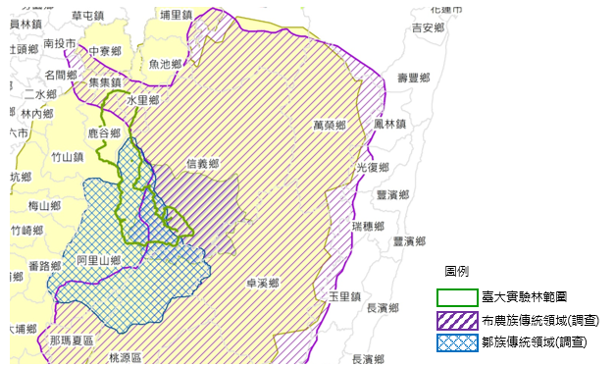
- 臺大實驗林範圍與鄒族、布農族傳統領域重疊情形
資料來源：原民會

臺大山地農場前身為日治時期「臺北帝國大學」之「大學山地農場」，緣日本政府於1928年3月在臺北成立臺北帝國大學（即臺大前身），嗣1935年，該校農業經濟系奧田彧教授鑑於學校必須有位於山地的教學研究農場供學生實習與試驗，及開發臺灣山地資源，並期導入現代農業技術，經請當時臺灣總督府允於霧社附近撥用山地千餘公頃應用，嗣奧田彧教授囑付助教野村，在五萬分之一地形圖上劃定一、二、三農場共三區，總面積為1,240公頃之土地，其位處「能高郡番界地」，包括多羅、西寶及立鷹至三角峰、追分一帶，海拔分布900至2,700公尺。案經於1937年7月獲臺灣總督府同意撥用，並依該總督府1937年9月11日第4116號指令成立「大學山地農場」，委交當時東大演習林管理。

興大惠蓀林場：溯自1916年日治時期，臺灣總督府以假保管形式移交予「東北帝國大學農科分校」作為演習林。1918年，改稱「北海道帝國大學農學部附屬臺灣演習林」。1919年，臺灣總督府創辦「臺灣總督府農林專門學校」（即興大前身）。1920年，該校請求臺灣總督府將所保管山林移撥學校以設立演習林，臺灣總督府核准撥給臺中廳上堡墻庄、東勢角庄山林，當時稱「臺中演習林」。詢據原民會表示，前述臺大山地農場及惠蓀林場範圍重疊於賽德克族、泰雅族傳統領域情形如下圖所示。

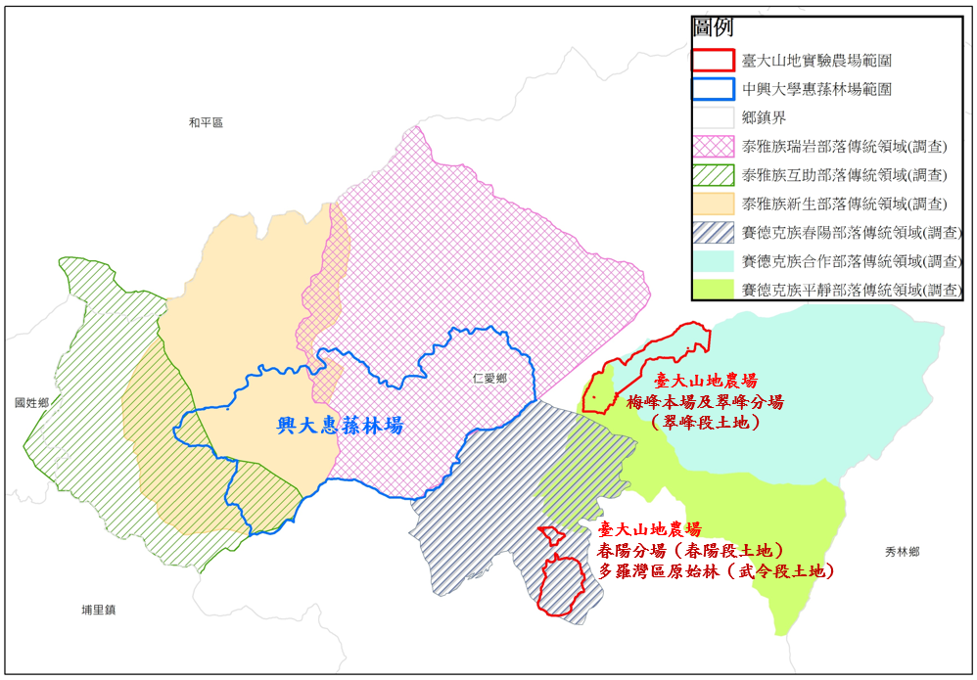
- 臺大山地農場與賽德克族（春陽、合作、平靜部落）、興大惠蓀林場與泰雅族（瑞岩、互助、新生部落）之傳統領域重疊情形
資料來源：原民會

屏科大達仁林場：前身為日治時期日本政府強制移住排灣族人後，租借予民間使用之森永林場，依據原民會協助提供第3屆「總統府原住民族歷史正義與轉型正義委員會」（下稱原轉會）土地小組個案調查資料（尚未完成專家學者審查），摘述如下：「日治時期『森永林場』範圍位於今臺東縣達仁鄉安朔溪（原名阿塱衛溪）流域上游，屬於排灣族大龜文社群Culelj（或稱Tjulen）宗族的傳統生活場域，且由Ruvaniyau家族獲得實質治理權。後經臺灣總督府1932年至1944年的集團移住政策，先將Aljungic社由安朔溪上游原居地遷移至下游出海口，再將Qinaljan根也燃社、Pintel中麻里巴社、Pinasasuayan內麻里巴社也移住至此，共組今日的安朔部落，而Ruvaniyau家族則是被遷至屏東縣東源部落。1938年日本政府為發展熱帶栽培業，經山地開發委員會調查認為臺東適合優先推動，而將第17號阿塱衛溪流域地貸渡（日治時期名詞，指政府租借官有財產予民間使用，僅具使用權，所有權仍歸政府）給森永拓殖株式會社，種植咖啡、可可等熱帶作物，始稱為森永事業地。有關屏科大達仁林場重疊於排灣族之傳統領域情形，詢據原民會提供圖資如下。

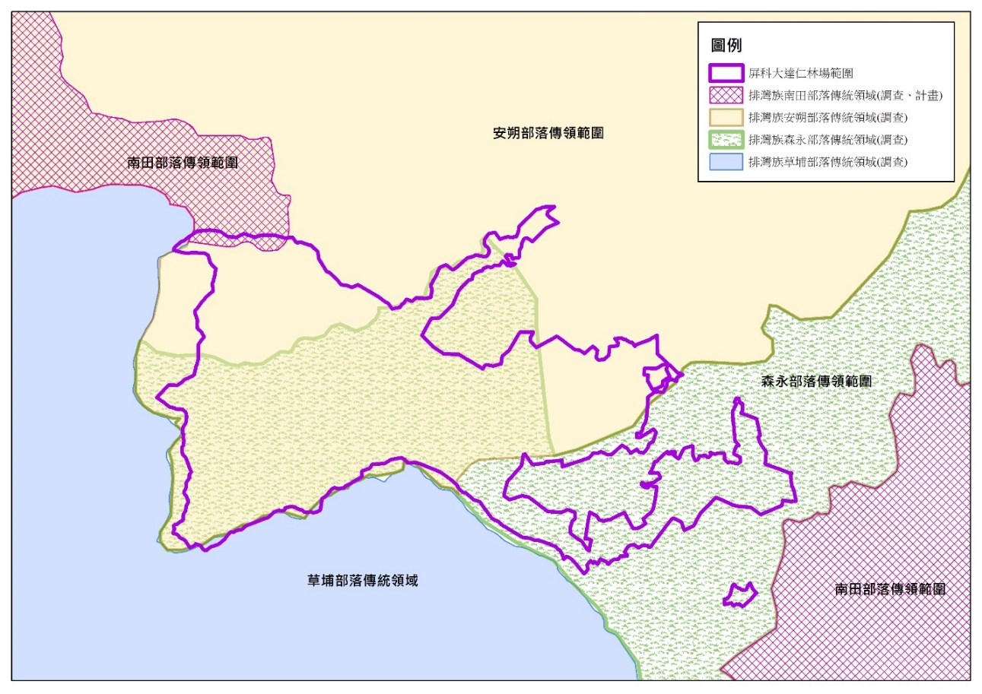
屏科大達仁林場
- 屏科大達仁林場與排灣族（南田、安朔、森永、草埔部落）傳統領域重疊情形
資料來源：原民會

34年臺灣光復，政府沿襲日治時期劃定之林（農）場土地範圍進行接收，嗣於38年將前揭實驗林土地撥交臺大與興大、於57年將山地農場撥予臺大，達仁林場則輾轉歷經臺東縣政府等各機關接管，再經屏科大於90年無償撥用。該等原分屬原住民族傳統領域或高砂族保留地之林（農）場土地，最終均遭納入國有財產體系管理，作為學術研究使用：

臺大實驗林：34年臺灣光復後，初由臺灣省行政長官公署接收，又於35年7月改組為「第一模範林場」，隸屬臺灣省行政長官公署農林處。36年5月，臺灣省行政長官公署改制臺灣省政府，農林處改隸臺灣省政府，臺大實驗林嗣於37年歸併於臺灣省政府農林處林務局嘉義山林管理所，後又改併於臺中山林管理所。直至38年經臺灣省政府同意，將所接收日治時期東大演習林林地撥交臺大，並改名為「國立臺灣大學農學院演習林管理處」，隔年改稱為「國立臺灣大學農學院實驗林管理處」，至91年配合該校之學院改名，又更名為「國立臺灣大學生物資源暨農學院實驗林管理處」並經營管理至今，經營方式之4大宗旨為教學實習、學術研究、資源保育及示範經營。

臺大山地農場：臺灣光復後，原日治時期「臺北帝國大學」經政府接管後於34年成立臺大，該校雖於帳面暫時接管本案原為日本政府掌控之「臺北帝國大學山地農場」土地，惟嗣後因未獲准留用，而未取得法定之管理使用權。迨至57年間始提出「國立臺灣大學撥用公地計畫書」（含「撥用公地清冊」及「撥用公地概況」等，該計畫書載明經測量後之農場面積為1,068.28公頃），由臺灣省政府於57年9月18日以府民地丁字第78254號呈向行政院申請撥用，經該院於57年9月24日交內政部會商財政部議復。按臺大山地農場土地原屬日治時期「能高郡番界地」之「高砂族保留地」，理應優先歸還原住民族使用，並登記為原住民保留地，惟內政部於57年10月12日召開「會商國立臺灣大學申請撥用公地案會議」，作成：「經核與土地法第26條規定尚無不合，似可准予撥用」之結論，並函復行政院秘書處略以：「……現依法辦理撥用一案，經核與土地法第26條規定尚無不合，似可准予撥用。」行政院嗣於58年1月28日以台五十八內字第803號令准予臺大撥用。

興大惠蓀林場：34年臺灣光復後，臺灣省行政長官公署農林處林務局正式接收北海道帝國大學演習林，並更名為「第三模範林場」。38年臺灣省立農學院（即興大前身）奉准接管「第三模範林場」，再更名為「能高林場」。55年湯惠蓀校長巡視能高林場時，因心臟病突發離世，學校為紀念湯惠蓀校長因公殉職，於56年將「能高林場」改名為「惠蓀林場」。惠蓀林場實驗林管理處之設置，係為提供森林系（所）及其它相關學系師生林業相關學科之教學、實習、試驗研究，以及作為自然生態保育與林業技術示範經營場所，此外，為讓民眾瞭解森林認識森林，亦提供森林遊樂休閒及森林主、副產品推廣。

屏科大達仁林場：

查據原民會提供第3屆原轉會土地小組個案調查資料（尚未完成專家學者審查）略以：

戰後國民政府接收日人財產，排灣族大龜文群族人雖曾透過民代表示，欲取回遭開發計畫挪用的傳統生活場域，惟各政府機關也同時在爭執管理權。後臺灣省政府以貸渡為租借而不涉及土地所有權讓渡為由，裁示此地應屬省政府管理之國有地，並於45年予臺東縣政府接管，57年再移撥行政院國軍退除役官兵輔導委員會（後更名為「國軍退除役官兵輔導委員會」，下稱退輔會），然其僅短期經營2年，耗盡經濟價值後便歸還。因縣府與退輔會在管理期間均有濫墾及出售林木情形，經法院依國有財產法第47條規定判決違法，應追繳國庫，62年轉由原財政部國有財產局（現今財政部國有財產署前身，分別下稱國有財產局、國有財產署）管理，並委託臺灣土地銀行（下稱土地銀行）代管，計畫以清理濫墾、自營造林及放租放牧來經營。

日治時期臺灣總督府以開發政策為優先，解編蕃人所要地作為企業用地，並強制將族人遷離傳統領域，導致土地使用權從原住民族轉移至殖民政府。國民政府接收時，本可重新分配遭日資企業占用的土地，族人也曾積極透過縣議會，於51年向省政府建議，將森永事業地內不要存置林野區撥為原住民族保留地，惟各機關仍爭執土地管理權，忽視原住民族權利，土地最終納入國有財產體系。相較之下，退輔會早在57年便迅速獲取合法經營權，90年屏科大亦能以實習名義借用，族人經多年訴求直至79年，才促使內政部在列冊提出的森永段69筆土地中，增編43筆為原住民保留地。

另據教育部資料，原國有財產局於62年報准財政部將「森永林場」更名為「達仁林場」，62年8月移交土地銀行代營，87年7月土地銀行代營結束，回歸國有財產局管理，復於89年11月1日起，面積2485.2006公頃當中，由土地銀行自營造林之629.1952公頃部分，由屏科大借用。續於90年12月20日，教育部函轉行政院90年12月14日公函，同意屏科大無償撥用土地78筆、面積合計576.0622公頃。

教育部為我國最高教育主管機關，更為原基法第22條所定「中央目的事業主管機關」，其所屬臺大、興大、屏科大學術地位崇高，為共管辦法第2條規定之「資源治理機關」，卻均漠視4大林（農）場長期利用原住民族地區自然資源，從事教學、研究與試驗並獲有利益，而始終未覺察其所立之地，承載著原住民族土地流失與自然資源權利遭侵奪之歷史文本，以致於未能確實與原住民族建立實質共同管理機制，嚴重影響族人經濟與文化發展：

按94年2月5日公布施行之原基法第22條明定，政府於原住民族地區劃設國家公園、國家級風景特定區、林業區、生態保育區、遊樂區及其他資源治理機關時，應徵得當地原住民族同意，並與原住民族建立共同管理機制；其辦法，由中央目的事業主管機關會同中央原住民族主管機關定之。原民會、內政部、交通部、退輔會、改制前行政院農業委員會（下稱農委會，現為農業部）續於96年12月18日依據原基法第22條授權規定，會銜訂定發布共管辦法，並自發布日施行。

102年間，教育部另因個案爭議（南投縣信義鄉東埔村伍氏家族共管機制建立案）函請中央原住民族主管機關原民會釋疑，以釐清教育部是否為共管辦法之中央目的事業主管機關。後經原民會函復確認，並建議略以：「貴部及臺大分別該當原基法第22條之『中央目的事業主管機關』以及共管辦法第2條第1款之『資源治理機關』……，故本案其他學校若涉及實驗林管理者亦應與臺大同為資源治理機關」、「……復依共管辦法第7條之規定，本法施行前已設置之資源治理機關，得依前條規定與當地原住民族建立共同管理機制。爰建議如下：……本案可由臺大參酌上開農委會林務局嘉義林區管理處與內政部之例，訂定有關共同管理機制之營造物利用規則……一體適用於各公立大學。」

教育部乃依據上揭原民會公函，續於102年7月函請所轄實驗林位於原住民族地區之學校（即本案臺大、興大及屏科大）就「國立大學校院轄下實驗林內原住民族地區資源共同管理會設置基準」（草案）提供修法意見。嗣經彙整各校意見後，於102年10月8日發布施行「國立大學轄內原住民族地區資源共同管理會設置基準」，以利國立大學校院轄下實驗林內原住民族地區之資源共同管理。

臺大遂依據上揭教育部函令於103年3月4日通過「國立臺灣大學原住民族地區資源共同管理會設置要點」；興大於103年1月通過「國立中興大學農資院實驗林管理處惠蓀林場原住民族地區資源共同管理會設置基準」。惟查據前揭教育部訂定之「國立大學轄內原住民族地區資源共同管理會設置基準」，並未規範所屬大學訂定之共管會設置規定，應報部核定。因而，迄至本案調查期間，教育部均無從知悉、亦未聞問屏科大何以未依該部函令訂定共管會設置規定；屏科大於103年至113年之10年期間，自無從落實共管機制。屏科大於本院113年7月4日及5日赴達仁林場現地履勘時表示，已規劃於113年底前完成相關規定之行政程序（經查該校已於113年10月17日行政會議通過「國立屏東科技大學原住民族地區資源共同管理會設置要點」，據以成立共管會，並於114年4月7日召開第2次共管會議）。

另按教育部102年公告發布之「國立大學轄內原住民族地區資源共同管理會設置基準」，旨在促進國立大學與所在原住民族地區之部落族人共同管理轄內資源，第2、3及4點更明確規定，國立大學轄內實驗林或山地農場位於原住民族地區者，由所屬學院召集成立共管會，當地原住民族代表人數應達委員總數1/2以上，共管會任務包含當地原住民族之中長程計畫及年度執行計畫之研議、資源治理業務行政興革之建議等。惟查：

據本案達仁林場所在地區之原住民於本院113年7月5日辦理座談會時表示（地點：達仁鄉公所）：「對於教育部簡報所提及之內容，我完全不能認同。屏科大研究成果均與達仁鄉無關；……，鄉民長期找不到相關對口單位」、「請歸還部落土地……」、「達仁林場屬於排灣族之領域，為何臺東縣政府租予臺灣土地銀行，然後趕走原先在地耕耘者」、「把原屬原住民領域及保留地之國家土地，還予原住民使用」、「為何達仁林場之所有權，會從土地銀行完全移撥予屏科大……，我非常反對共管機制，因為是非常矮化原住民之政策」、「達仁林場移轉之過程，事實上鄉公所完全不知情。……，任何人都無法進去達仁林場，只有屏科大方能進出。……屏科大與達仁鄉完全沒有互動，這就是事實。……達仁林場移轉之過程中，為何得逕移轉予屏科大？我是非常納悶。因為當時原基法業已頒布施行，亦有部落會議主席。最起碼，原民會要站在原民之立場，為原住民把關。……有很多族人於達仁林場之土地上耕作，到最後卻是被非族人趕出去。要再回去耕作時，還要交租金呢。自己之土地還要交租金，你說情何以堪。所以，說真的，這點族人是真的很難接受。倘今日達仁林場具共管機制，請問屏科大會帶給地方何種經濟效益？屏科大要如何安排原住民於共管機制中？」、「原基法真正之目的是承認原住民主體發展，應該被承認之權力，而非賦予之權利。……，尤其原民會亦應硬起來，透過原基法，針對法規，好好釐清原住民主體性權利在何處？那相對應之機關，是否亦應具給予尊重之機制？……那學校是否將透過達仁林場取得之效益，部分初步回饋予達仁鄉？如：每年舉辦有關林業之介紹，培育達仁鄉在地鄉民相關能力。達仁鄉學子之教學，屏科大亦可以帶入達仁林場。希望從此達仁林場之門口不再僅對屏科大開放。屏科大對外均說得很好，說得申請進入達仁林場，我告訴你我申請過很多次，均無下文。」

據本案臺大實驗林所在地區之當地原住民於本院113年8月1日辦理座談會時表示（地點：信義鄉公所）：「久美部落族人感覺這幾十年來，臺大實驗林從來都沒和原來的主人協商，當然現在有所謂共管機制，但有沒有真正發揮共管」、「協助我們真正落實分享林下經濟，照顧族人的生活」、「剛剛看到共管的報告說明得相當好，但這只是一小部分，要澈底做到共管，就必須加入你們的計畫。臺大實驗林的管轄範圍應包括杉林溪、溪頭、東埔、玉山，所以有很多研究，經費的申請、步道或設施的建設，是不是能夠納入共管機制去討論，而非形式上共管，我們不需要例行性會議」、「剛剛提到傳統領域協商的部分，我們希望透過『資源共享、和解共生』理念進行協商。2年前陳有蘭溪流域獵人發展協會，當時在我的工作室開會，有羅娜、東埔等部落，希望大家先擱置傳統領域，因為獵人需要劃定範圍提報，大家共同劃設，重疊的部分可以共同狩獵。所以希望臺大先界定一個範圍，獵人協會範圍是一個很好的模式，我們不需拘泥傳統領域，大家互相尊重、和平共處。請臺大界定大社範圍，並請原民會公告，是否可行？大家一起來研究」、「對於傳統領域或保留地，有些非原住民利用國家資源，增設溫室又出租，賺了國家資源也賺了租金，大部分都在臺大實驗林或沙里仙附近，這部分要去了解並阻止，破壞傳統領域土地，也破壞族群間的關係」、「漢人利用國家資源轉租他人，以後原住民的地都會被吞掉……」。

據本案臺大山地農場、惠蓀林場所在地區之當地原住民於本院113年8月1日辦理座談會時表示（地點：仁愛鄉公所）：

有關臺大山地農場，所獲意見如下：「臺大的用地在日治時代是很小的，……，越復育土地越大，……，臺大一個學術單位有需要這麼大的土地來做山地實驗農場嗎？……從以前到現在，最不敦親睦鄰的就是臺大山地農場，……」、「希望你們能把我們的話聽進去，因為每一次開會你們把資料帶回去，但結論是沒有改變，只是形式上來這邊開會，剛剛我們代表講得很清楚，實驗林是給學校學生做實驗，而非用來謀求利益，不管是臺大或是中興，大家所看到的都是以利益為主，而非以實驗為主。……臺大實驗林裡面有一位原住民是我的同學，從小就住在那邊、從小就使用那塊土地，一直抗爭到現在，臺大永遠都說那是臺大的土地，但是臺大沒有使用過一次，該給原住民的就給原住民，沒有使用的就回歸給我們，你們有用的你們繼續使用。剛剛老師也講共管的機制是什麼，共管的主體還是由學校為主，其實共管不是名義上而已，開個會就結束了，我們要從最根本的地方做起，要共管，要明確的跟族人說條例是什麼、有什麼好處、把原本沒有開發或是沒有使用的給族人來用，用這樣的方式來共管，由學校來協助我們，而不是主導權永遠都是學校，而我們永遠都是配角，我相信今天開了這個會，也實際去會勘，也看到了真正的使用地點，沒有用的也拜託回歸給我們，這是我們原住民一直希望的，共管的主導權應為原住民，而非學校。」

有關興大惠蓀林場，所獲意見如下：「興大惠蓀林場，與臺大一樣，於入口處皆收取門票，皆對外營利，憑什麼對外營利，營利費用去哪裡了？冬天狩獵祭，發祥村部落年輕人要去打獵，就把門擋起來不讓原住民進去，是否可讓原住民生活好一點？」、「以共治的精神，有些資源應與部落進行搭配，如溫泉資源，以OT方式培養原住民族，提供工作、升遷、生涯發展機會，讓原住民利用老人家傳承給他的智慧及山林經驗，去經營土地，並由學校提供專業技能」、「惠蓀林場的土地正義，大概10幾年前，也是有部落年輕人拿著『還我土地』標語，到惠蓀林場進行抗議，這個動作經過這麼久了，有沒有得到上面長官的重視、對族人的尊重，……」、「共管結果還是臺大跟中興掌控99％，我們只有1％的建議權，並無共管精神，共管並未落實，只是施予小惠，我看了這幾年的共管作法，就是施以小惠就通通過關了，配合原基法的法條做敷衍的動作，……。」

是以，教育部為臺大、興大及屏科大之上級主管機關，負有行政權能督導之責，於本院調查時屢稱係尊重並以「大學自治」為原則，實則疏於督導國立大學應依原基法及共管辦法，落實共管制度，任令臺大、興大與屏科大，漠視所轄林（農）場長期利用所在原住民地區土地與自然資源，從事教學、研究與試驗並獲有利益，卻與當地部落族人，或因缺乏溝通、或因誤解、或因多年來未能釐清土地流失的歷史真相，或有原住民保留地增劃編紛爭及占地訴訟，而對校方多有怨懟，難以紓解。

第查，本案臺大、興大與屏科大所轄實驗林與山地農場土地乃承繼於歷代殖民政權，且於戰後作為學術研究、試驗與教學使用。從而，鄒族、布農族、泰雅族、賽德克族及排灣族等原住民族土地與自然資源遭剝奪之歷史真相，迄未有機會與適當管道為社會大眾、教師、實習學生，乃至於當地下一代原住民族所瞭解。未能面對歷史真相，則轉型正義無法落實。本院於調查期間瀏覽本案3校管理單位官方網站，查無林場、山地農場所涉原住民族部落及其傳統領域地理圖資與介紹、原住民族共管規定（臺大及興大於103年訂定共管規定，但迄未對外揭露，瀏覽官方網未有資訊），亦無法系統性查得原住民族共管事項、聯繫窗口與辦理情形，僅可查見其零星分散於各官方活動資訊項下（屏科大已於本院調查後設立共管專區）。大學本位導向之官方網站，罔顧原住民族主體性；於林（農）場實習或下鄉服務之師生，亦難知悉該等土地取得，如何影響原住民族發展之歷史真相。校方心態為何，不言可喻，允應檢討改進。而中央原住民族主管機關原民會既握有第3屆原轉會土地小組對於「達仁林場」之個案調查資料，雖稱：「適逢原轉會階段性任務結束，爰該個案調查資料尚未完成專家學者審查、僅暫供參考，尚未對外提供」等語云云，然基於土地流失真相之釐清乃屬追求歷史正義、轉型正義之重要前提，原民會允應續行完備審查程序後公開揭露，以符族人期盼及大眾「知」的權利。

再論，土地對於臺灣原住民族具有經濟與文化上的雙面重要性，土地一方面為原住民族自決與經濟發展的物質基礎，另一方面為實踐並傳承原住民族文化與認同的精神載體。時至當代，「原住民族傳統領域」及「原住民保留地」均已於原基法第2條第5款明定為「原住民族土地」之2種型態，形成當今國家對於原住民族土地權利保障之法定標的，且原住民族傳統領域已次第完成調查，並經原民會召集專家審查確認後揭露於原民會官方網站。詎本案教育部暨所屬臺大、興大、屏科大仍習於慣有「實驗林係承繼日人治理機關或戰後移轉」之認知，無視日治政府將臺灣山林逕行收歸國有之歷史事實，一味自覺目前管理之土地、山林為合法承繼自先前之治理機關，而毫無法理良知之虧欠，顯然並未正視歷史正義，恝置轉型正義、族群和解與共榮之任務，置身於事外，亦已違反憲法增修條文第10條第12項規定、原基法、聯合國《原住民族權利宣言》及兩公約揭示有關原住民族權利保障之意旨。

綜上，教育部所屬國立大學經管之臺大實驗林及山地農場、興大惠蓀林場與屏科大達仁林場，原分屬鄒族、布農族、泰雅族、賽德克族及排灣族等原住民族傳統領域或高砂族保留地，卻自日治時期乃至戰後國民政府沿襲日人土地劃定方式接收後，均遭劃為林（農）場並納入國有財產體系管理迄今，影響原住民族集體權利甚鉅。教育部身為原基法第22條所定中央目的事業主管機關，其所屬3校為共管辦法所定資源治理機關，卻均漠視4大林（農）場長期利用原住民族地區自然資源，從事教學、研究與試驗並獲有利益，而始終未覺察其所立之地，承載著原住民族土地流失與自然資源權利遭侵奪之歷史文本，以致於未能確實與原住民族建立實質共同管理機制，嚴重影響族人經濟與文化發展，並有違憲法增修條文、原基法、聯合國《原住民族權利宣言》及兩公約所揭示應保障原住民族土地及自然資源權利之意旨，違失甚明；又原民會為中央原住民族主管機關，卻罔顧原住民族長期以來集體權利與地位所受侵害，處處受制於教育部及所屬3校而自失主管機關立場，致實質共管機制迄未能建立，均有明顯違失。

原住民族地區多位於政府列為限制利用及禁止開發之區域，影響原住民族生存權益至鉅，為保障原住民族之自主性及權益、尊重傳統智慧並公平分享利益，政府應與原住民族建立共管機制，始符合原基法第21條知情同意權及第22條資源共管權之立法目的。然於現行共管辦法及教育部所訂頒「國立大學轄內原住民族地區資源共同管理會設置基準」均欠缺共管定義與作用法內涵下，本案教育部所屬臺大、興大與屏科大，均僅限縮以形式上組織共管會為任務主軸，惟涉及實質共管之原住民族中長程或重大計畫均付之闕如，致遭族人痛陳因循敷衍；又原民會自96年發布施行共管辦法迄今，明知各資源治理機關各行其是、共管徒具形式，詎18年來遲未積極妥為因應，無異於棄守原基法保障原住民族權利意旨，怠失之咎，均至為明確

按原基法第21條前段規定：「政府或私人於原住民族土地或部落及其周邊一定範圍內之公有土地從事土地開發、資源利用、生態保育及學術研究，應諮商並取得原住民族或部落同意或參與，原住民得分享相關利益。」同法第22條規定：「政府於原住民族地區劃設國家公園、國家級風景特定區、林業區、生態保育區、遊樂區及其他資源治理機關時，應徵得當地原住民族同意，並與原住民族建立共同管理機制；其辦法，由中央目的事業主管機關會同中央原住民族主管機關定之。」是以，原住民族地區多位於政府列為限制利用及禁止開發之區域，為保障原住民族之自主性及權益、尊重傳統智慧並公平分享利益，政府應與原住民族建立共管機制，始符合原基法第21條「知情同意權」及第22條「資源共同管理權」之精神與立法目的。

次按教育部於102年10月8日發布施行「國立大學轄內原住民族地區資源共同管理會設置基準」，所屬臺大、興大與屏科大據以訂定各校共管會設置規定，及實際設置共管會情形如下：
- 臺大、興大、屏科大共管會設置情形一覽表
 | 臺大  （實驗林、山地農場） | 興大  （惠蓀林場） | 屏科大  （實驗林）
規定名稱 | 國立臺灣大學轄內原住民族地區資源共同管理委員會設置要點 | 國立中興大學惠蓀林場原住民族地區資源共同管理會設置基準 | 國立屏東科技大學原住民族地區資源共同管理會設置要點
校內程序 | 103年3月4日該校第2801次行政會議討論修正通過 | 103年1月該校實驗林管理處處務會議通過 | 113年10月17日該校行政會議通過
共管會召集人 | 召集人：農學院院長  副召集人：臺大實驗林管理處處長 | 召集人為興大實驗林管理處處長；相關成員僅林場成員，例如：總務組與經營組長、主計室與人事室主任等人。 | 召集人：農學院院長  副召集人：森林系主任兼任林場主任
近5年會議召開情形 | 實驗林及山地農場共組共管會；1年1次，於臺北校本部召開 | 每年1次，於惠蓀林場召開 | 以每6個月召開會議1次為原則
 | 108年9月25日、109年9月1日、111年4月13日、111年12月19日及113年1月5日 | 108年11月26日、109年11月20日、110年11月30日、112年3月14日、113年3月21日及114年3月25日 | 113年10月21日、114年4月7日
資料來源：教育部

經查臺大實驗林位居臺灣中部，涵蓋南投縣信義鄉、水里鄉、鹿谷鄉，面積總計約為3萬2,764公頃，劃分為42個林班，分屬溪頭、清水溝、水里、內茅埔、和社及對高岳等6個營林區；其中，代管之國有林地位於南投縣信義鄉計21至42林班共22個林班，面積約為2萬2,618公頃，約占實驗林面積69％範圍，屬政府公告之原住民族地區，所轄國有林地與布農族傳統領域重疊面積約1萬6,000公頃，與鄒族傳統領域重疊面積約2萬9,000公頃。臺大山地農場則位於南投縣仁愛鄉，位於霧社集水區，全區土地利用開發7％，計有梅峰本場及翠峰分場（翠峰段）面積約652公頃、春陽分場（春陽段）面積約45公頃、多羅灣區（武令段）面積約384公頃（位處濁水溪南岸霧社水庫旁，為保護霧社水庫水質因而全區未開發，為原始林狀態），全區位處賽德克族春陽部落、合作部落及平靜部落傳統領域。臺大實驗林與山地農場所在地之原住民族、關係部落（如下圖）、土地及自然資源議題，自屬各異，尚且明確。

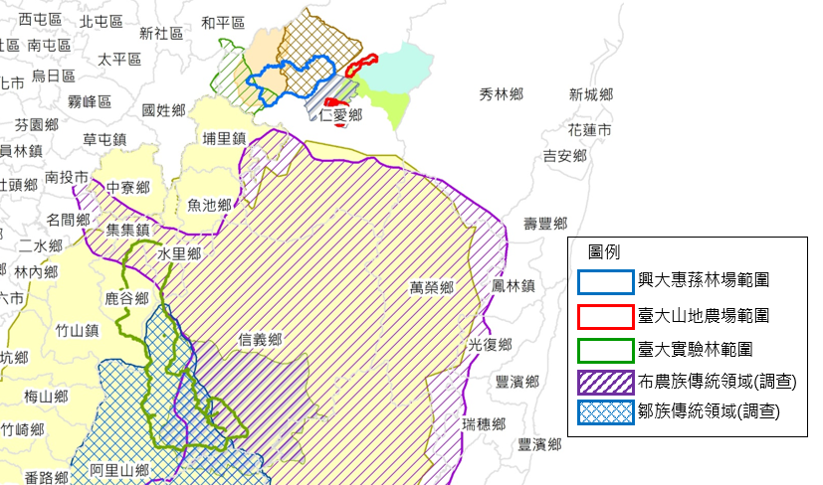
- 臺大實驗林與山地農場明顯分屬不同區域
資料來源：原民會

惟查，臺大實驗林與山地農場未考量上述差異性而共組1個共管會，歷來開會地點均位於臺北校本部，且臺大共管會及興大共管會自103年成立以來，每年僅召開1次會議，有違教育部102年令頒「國立大學轄內原住民族地區資源共同管理會設置基準」所訂「6個月1次」頻率；2校共管會歷屆正、副召集人均由校方代表擔任，未有原住民族擔任共同召集人。反觀農業部林業及自然保育署（下稱林業及自然保育署）及內政部國家公園署之共管會相關規定，均規範由原住民族代表1人擔任共同召集人，則前揭臺大與興大共管會規定，是否導致共管會重大計畫與議決事項，陷於行政機關本位立場與觀點？是否不利呈現部落主體性？是否不利於各關係部落出席代表充分討論並議決資源共管事項？倘以行政慣例與社會通念（參據本院3場地方座談會，當地原住民族發言摘要，已詳如前述）等層面觀之，均有疑義。

又查，臺大實驗林、山地農場及興大惠蓀林場辦理相關共管事項已行之有年，對於地方事務雖多有助益，然以計畫項目名稱觀之，均屬睦鄰措施或零星個案計畫（詳下表），難謂為原住民族中長程或重大計畫，亦非原住民族實質參與自然資源管理事項，明顯缺乏原住民族主體性。此由本院113年8月1日於仁愛鄉公所辦理座談會時所獲意見略以：「原基法第22條規定要落實共管機制，……，共管的標準在哪裡，共管結果還是臺大跟中興掌控99％，我們只有1％的建議權，並無共管精神，共管並未落實，只是施予小惠，我看了這幾年的共管作法，就是施以小惠就通通過關了，配合原基法的法條做敷衍的動作」，即可見一斑。
- 臺大實驗林109年至113年期間以業務收入投入共管事項經費概況
單位：新臺幣（下同），元
年度 | 涉及當地原住民族之中長程計畫及年度執行計畫、資源管理之重大事項 |  | 共管經費（元） | 總計  （元）
109 | 社區林業計畫 | 原住民傳統竹弓箭製作工藝 | 15萬 | 44萬
 |  | 創新原林資源的整體利用 | 14萬
 |  | 羅娜森林之聲2.0 | 15萬
 | 共榮計畫 | 信義布農族土雞品系調查、部落合作保種與委託飼養 | 56萬 | 97萬
 |  | 協同在地部落巡守山林及環境整理 | 12萬
 |  | 鄒族鹿楮大社遺址解說牌設立 | 29萬
 | USR第二期計畫 | 推動木工技藝研習課程 | 50萬 | 90萬
 |  | 原民服飾配件及伴手禮開發設計 | 40萬
110 | 社區林業計畫 | 在地共榮・以啟山林 | 13萬1,600 | 13萬1,600
 | 共榮計畫 | 信義布農族土雞品系調查、部落合作保種與委託飼養 | 53萬 | 163萬
 |  | 協同在地部落巡守山林及環境整理 | 20萬
 |  | 中、小學多元學習方案 | 30萬
 |  | 信義鄉小米復育計畫 | 60萬
 | USR第二期計畫 | 推動木工技藝研習課程 | 50萬 | 70萬
 |  | 原民服飾配件及伴手禮開發設計 | 20萬
111 | 社區林業計畫 | 魯富圖山林共織美 | 13萬 | 41萬6,000
 |  | 與林共享 共創原味 | 13萬6,000
 |  | 新鄉部落傳統山景步道重生 | 15萬
 | 共榮計畫 | 協同在地社區巡守山林及環境整理 | 24萬 | 24萬
 | USR第二期計畫 | 推動木工技藝研習課程 | 30萬 | 45萬
 |  | 原民服飾配件及伴手禮開發設計 | 15萬
 | 玉山計畫 | 小米復育計畫 | 120萬 | 120萬
112 | 社區林業計畫 | 「珍」愛綠色森林．「惜」愛共享家園 | 13萬 | 13萬
 | 共榮計畫 | 協同在地社區巡守山林及環境整理 | 27萬 | 117萬
 |  | 推動原民木工裝修專業班課程 | 60萬
 |  | 臺大實驗林「森林原民學院」－段木香菇和金線連栽培訓練課程 | 30萬
 | USR第三期計畫 | 開發原住民文創產品 | 15萬 | 30萬
 |  | 分析信義鄉原生28種品系小米的營養成分及加工適性 | 15萬
 | 玉山計畫 | 小米扎根行動（第1年） | 122萬5,000 | 122萬5,000
113 | 社區林業計畫 | 森林無價寶．你我少不了 | 13萬 | 26萬
 |  | 新鄉部落I Bi Tung Ku步道再生及繪本製作 | 13萬
 | 共榮計畫 | 協同在地部落 推動 生物資源調查 | 10萬 | 80萬
 |  | 久美村公共空間木構棚架設置作業 | 20萬
 |  | 臺大實驗林「森林原民學院」段木香菇和金線連多元利用課程 | 20萬
 |  | 協助信義鄉小米酒品開發 | 15萬
 |  | 小學多元學習方案 | 15萬
 | USR第三期計畫 | 開發原住民文創產品 | 15萬 | 30萬
 |  | 分析信義鄉原生28種品系小米的營養成分及加工適性 | 15萬
 | 玉山計畫 | 小米扎根行動（第2年） | 61萬2,500 | 61萬2,500
合計 1,187萬5,100
資料來源：教育部
- 臺大山地農場109年至113年期間以業務收入投入共管事項經費概況
涉及當地原住民族之中長程計畫及年度執行計畫、資源管理之重大事項 |  | 共管經費  （元）
睦鄰共榮計畫 | 109年原民共榮睦鄰計畫（因新冠疫情延長至111年辦理完成） | 170萬9,000
原鄉睦鄰計畫 | 111年歲末部落關懷/啟動公眾愛心募款 | 5萬
 | 112年歲末部落關懷/啟動公眾愛心募款 | 5萬8,000
共食/提供部落有機蔬菜/風災援助 | 112年社區共食/提供部落有機蔬菜 | 7萬2,500
 | 113年社區共食/提供部落有機蔬菜 | 26萬1,300
 | 113年凱米颱風部落災害止損及援助 | 7萬6,050
獎學金計畫 | 112年康友德獎學金 | 1萬8,000
 | 113年康有德獎學金 | 2萬5,000
 | 113年獎學金頒獎暨採蘋果活動企劃 | 6萬6,000
USR第三期計畫（112年） | 社區培力-農業及文化專家講座 | 10萬 | 小計  100萬
 | 環教扎根-到校服務及來場一日環教活動 | 15萬
 | 文化保存-民族植物收集與保種 | 50萬
 | 產業發展-推動部落生態旅遊及移地教學 | 25萬
USR第三期計畫（113年） | 社區培力-農業及文化專家講座 | 10萬 | 小計  100萬
 | 環教扎根-到校服務及來場一日環教活動 | 15萬
 | 文化保存-民族植物收集與保種 | 50萬
 | 產業發展-推動部落生態旅遊及移地教學 | 25萬
 | 合計 | 433萬5,850
資料來源：教育部
- 興大惠蓀林場、屏科大達仁林場109年至113年期間以業務收入投入共管事項經費概況
 | 涉及當地原住民族之中長程計畫及年度執行計畫、資源管理之重大事項 | 共管經費  （元） | 總計  （元）
興大惠蓀林場 | 原住民人事費用（含臨時工薪資） | 6,819萬7,488 | 7,931萬3,951
 | 舉辦活動優先予原住民參與經費 | 41萬4,250
 | 造林、撫育經費 | 653萬3,186
 | 深山巡護相關費用（含人員、器材） | 351萬7,263
 | 星空音樂會、織布體驗、小小獵人、DIY等相關經費 | 5萬1,939
 | 周圍部落寄賣商品 | 13萬2,368
屏科大達仁林場 | 113年底始成立共管會；114年召開第1次會議。114年學校初期編列50萬元經常門供林場相關業務使用。規劃於114年公開徵聘2位原住民族約用人員，協助林場事務、共管事項。 | - | -
資料來源：教育部

進一步統計臺大實驗林、山地農場及興大惠蓀林場近5年（109年至113年）以「業務收入」投入原住民族地區資源共管事項之經費比率（共管費用/業務收入）分別為0.79％、1.07％、23.89％。臺大實驗林與山地農場近5年間投入共管事項經費比率是否過低，殊值持續關注並受公評。
- 臺大、興大於109年至113年期間以業務收入投入共管事項之經費比率
年度 |  | 業務收入及補助（元） |  |  |  |  | 共管經費比率%^{註1}
 |  | 109 | 110 | 111 | 112 | 113
臺大實驗林 |  | 304,828,000 | 305,032,000 | 298,063,000 | 296,350,000 | 296,993,000 | 0.79
臺大山地農場 |  | 84,033,000 | 80,513,000 | 78,513,000 | 83,360,000 | 79,398,000 | 1.07
興大惠蓀林場 | 業務收入 | 77,200,000 | 53,500,000 | 65,800,000 | 72,800,000 | 60,450,000 | 23.89
 | 改制前環保署補助^{註2} | 486,000 | 859,585 | 669,498 | 0 | 0
 | 教育部補助 | 37,541 | 37,541 | 38,569 | 38,569 | 39,331
註：1.臺大實驗林共管總經費11,875,100元/5年期間業務收入1,501,266,000元=0.79%
臺大山地農場共管總經費4,335,850元/5年期間業務收入405,817,000元=1.07%
興大惠蓀林場共管總經費79,313,951元/5年期間業務收入331,956,634元＝23.89%
2.改制前環保署環境「綠化育苗計畫」補助
資料來源：教育部

承上，為瞭解本案臺大實驗林、臺大山地農場、興大惠蓀林場管理單位執行共管事項是否遇有窒礙難行之處，據復臺大實驗林、臺大山地農場、興大惠蓀林場歷年均屬財務短絀狀態；亦有人員指出，倘為踐行共管機制，須新增部分行政業務與預算支出，恐排擠既有法定業務預算或預算人力等資源分配不均或致業務推動不順。本院遂詢據上級主管機關教育部表示：「學校實驗林、山地農場可使用校務基金自籌收入支援，以確保實驗林、山地農場持續有效運作」。詢據原民會則表示：「各級政府機關本就應依法行政，故資源治理機關當然應依原基法及共管辦法規定，負有依法編列預算據以執行並落實共管之義務，惟因目前資源治理機關在原基法施行前均已既存，依據共管辦法第7條之規定『本法施行前已設置之資源治理機關，得依前條規定與當地原住民族建立共同管理機制。』尚難謂硬性要求，惟本會仍強烈建議各資源治理機關宜依照原基法之精神辦理，以與當地原住民族共存共榮。」顯見教育部藉詞「校方可使用校務基金自籌收入支援」，坐視本案3校反映人力、物力、財力不足等因素，怠於監督與執行共管事項；原民會亦處處受制於資源治理機關管理權限，僅能「建議」機關「宜」依照原基法之精神辦理，均難辭推諉之責。

退萬步言，本案3校雖均為原基法施行前（94年2月5日）已設置之機關，基於法不溯及既往原則，固有其裁量權決定是否建立共管機制，共管程度亦取決於上級機關教育部政策方向及各校校務發展，惟同屬「得」與當地原住民建立共管機制之改制前農委會林務局，已於104年8月19日發布行政規則位階「行政院農業委員會林務局各林區管理處經管國有林地內原住民族資源共同管理機制要點」，著手建立與各原住民族間之共管機制，並由所屬各林區管理處（現為林業及自然保育署各分署）依其需要，發布各自之共管會設置要點，共管機制運作數年間，累積類型多元之共管案例，爰再於109年8月1日修正實施「行政院農業委員會林務局各林區管理處與經管國有林地內原住民族資源共同管理機制要點」，增訂與原住民族簽訂「行政契約」共管山林、共管會之組成得由各部落或原住民團體主動提議組成，數量不以一個為限，範圍得跨林管處轄區等相關規定。數多年來，終得發展為以「行政契約」方式，委託授權部落實質共管之機制。是以，本案教育部為原基法所定中央目的事業主管機關，所屬臺大、興大與屏科大為共管辦法明訂之資源治理機關，且長期利用原住民族地區土地及自然資源，允應基於依法行政原則，不應僅消極不違反法律，更應以法律作為施政與校務準則，涉及原住民族權利相關之自然資源管理，亦應本於實質共管角度思考如何推動；至原民會為中央原住民族主管機關，乃責無旁貸。

有關我國共管辦法自96年發布施行至今，究是否已逐步落實實質共管等情，學者指出：「我國憲法增修條文、原基法、共管辦法，均賦予行政機關與原住民族建立自然資源共同管理機制。但因法規範中對於何謂共管未下實質定義而過於空洞，且欠缺作用法之內涵，導致共管機制在實務操作上以『組共管會』為主要模式之情形，且因權利義務不明，主管機關亦難以執行」、「進一步審視共管辦法條文內容，以及行政規則位階之教育部『國立大學轄內原住民族地區資源共同管理會設置基準』等規範，均未針對何謂共管進行實質定義；……觀察教育部、內政部及林務局舊共管要點所發布之共管相關規範，可以發現均以採「建構組織」為主軸、「程序參與」為輔的制度取向，惟對於作用上共管之規定卻付之闕如。質言之，共管辦法之內涵僅建立共管會之組織以及開會程序，對於共管會如何實質運作、如何行使以及得透過何種行政作用行使何種職權，則未見規定。……共管辦法將『共管機制』的各種可能，限縮為組『共管會』一途，……。加上共管辦法中沒有作用法的規定，導致實務運作時，共管會或流於原住民委員僅能於會議上『各言爾志』而無實效之場所，或形同向各機關請求給予資源補助之平臺，或成為選民服務之會議。共管會討論之議題，多為請求補助部落各項活動、部落基礎建設或文教育樂設施之興辦，……」。

且查，本院113年8月2日於仁愛鄉公所辦理座談會並聽取原民會簡報時，該會自承現行共管機制屢遭評議流於形式、無法落實之原因略如：

共管會僅具諮詢性質或分配行政資源會議：各資源治理機關已依規定定期召開，但共管議題多數未直接涉及機關之核心管理事項。

未能依各部落民族特性成立不同的共管會：除林業及自然保育署以外，多數資源治理機關以成立1個共管會為原則。

原住民族與資源治理機關互信不足：部落長期以來對於資源治理機關限制部落使用之印象，行政機關亦對部落有無實際共管量能存疑。

部落未具備充分的行政資源：共管事項諸多涉及幕僚作業，但共管委員或部落組織多屬無給職，不易推動。

部落資源與需求未充分盤整：部落資源與需求意見多元需要整合。

綜觀前情，顯示原民會與農業部、交通部、教育部、經濟部及退輔會會銜訂定之共管辦法，歷經10餘年之執行，已清楚見到目前各資源治理機關實施之共管機制徒具「形式」任務：其一為組織共管會，原住民族代表占一定比例（1/2）；其二為定期（多半為每半年1次，本案臺大、興大為1年1次）召集會議；其三為共管會議僅針對資源治理機關認為有關共管事項進行計畫報告，共管會成員實際主動介入、參與討論事項鮮少；其四是共管會不觸及資源治理機關核心職權，例如：年度計畫、經費預算、編制人員進用等。爰目前所謂共管機制徒具形式，已悖離原基法第21條知情同意權、第22條資源共管權之原意。況且，本案3校轄管之林（農）場土地幾乎全為「原住民族土地」之「傳統領域」，惟原基法第22條及共管辦法係以「原住民族地區」為共管適用範圍（未及於原住民族傳統領域），導致資源治理機關未能依據原基法第21條有關分享利益、損失補償等規定，積極應處。原民會允應切實檢討歷年共管執行情形，儘速研議積極具體而符原基法立法意旨之共管方案，俾供資源治理機關依法進行。

綜上，原住民族地區多位於政府列為限制利用及禁止開發之區域，影響原住民族生存權益至鉅，為保障原住民族之自主性及權益、尊重傳統智慧並公平分享利益，政府應與原住民族建立共管機制，始符合原基法第21條知情同意權及第22條資源共管權之立法目的。然於現行共管辦法及教育部所訂頒「國立大學轄內原住民族地區資源共同管理會設置基準」均欠缺共管定義與作用法內涵下，本案教育部所屬臺大、興大與屏科大，均僅限縮以形式上組織共管會為任務主軸，惟涉及實質共管之原住民族中長程或重大計畫均付之闕如，致遭族人痛陳因循敷衍；又原民會自96年發布施行共管辦法迄今，明知各資源治理機關各行其是、共管徒具形式，詎18年來遲未積極妥為因應，無異於棄守原基法保障原住民族權利意旨，怠失之咎，均至為明確。

原民會自107年受理本案4大林（農）場所涉鄒族、南投縣信義鄉東埔部落及臺東縣達仁鄉南田部落提報原住民族土地或部落範圍土地劃設成果，惟迄至本院114年調查期間，既未退件亦無法出示會商公有土地管理機關等具體時程與進度，復持「尚須協調土地重疊爭議、部落會議召開時間不易掌握」等事由，至今未依法公告劃設成果，難辭怠於執行原住民族事務主管機關職務之咎

查106年2月18日發布施行之原住民族土地或部落範圍土地劃設辦法（下稱劃設辦法）立法總說明記載：「原基法第20條第1項揭櫫『政府承認原住民族土地及自然資源權利。』所稱原住民族土地，依原基法第2條第5款規定，係指原住民族傳統領域土地及既有原住民保留地。又原基法第20條第3項雖已授權制定原住民族或原住民所有、使用土地、海域之回復、取得、處分、計畫、管理及利用等事項之法律，惟因事涉國土空間規劃及公產管理機關權責等問題，相關法律迄今仍未完成立法，致原基法於94年2月5日公布施行多年，原住民族土地之空間劃設仍無法可循，衍生政府或私人對於踐行原基法第21條第1項所定諮商同意程序之適用範圍迭有爭議。嗣經104年6月24日總統府華總一義字第10400073911號令修正公布原基法第21條，其中第4項規定，有關原住民族土地或部落及其周邊一定範圍內之公有土地之劃設、諮商及取得原住民族或部落之同意或參與方式、受限制所生損失之補償辦法，由中央原住民族主管機關另定之。」爰原民會訂定劃設辦法，作為執行劃設作業之原則，俾使原住民族土地範圍之認定有所遵循。

次查原民會於91年至98年期間所進行之原住民族傳統領域土地調查，係依據行政院90年度施政方針第14項原住民事務第4點略以：「積極研訂土地相關法案；研擬恢復原住民族傳統領域」而訂定調查計畫，透過原住民族傳統領域調查，以部落及族群為研究單位進行調查，目的在於強化原住民族自我主體性並傳承原住民族文化，該期間分年調查並完成之「原住民族傳統領域調查成果報告」均揭露於原民會官方網站。詢據原民會表示，「原住民族傳統領域調查成果報告」為學術研究結果，提供原住民族或部落參考以進行自主劃設，劃設完成經部落會議討論確定劃設範圍後，續依上開106年2月18日訂定發布施行之劃設辦法，依程序辦理公告作業。自劃設辦法公布施行至114年3月間，原民會已補助公所及部落進行劃設作業計116案，涵蓋359個部落範圍（全數為741個部落）。

為瞭解原民會91年至98年間辦理之「原住民族傳統領域調查成果報告」與經劃設辦法公告之法律效力差異性，詢據原民會表示：「未公告與依劃設辦法公告者，均具有公示力」，列表比較如下：
- 原住民族土地或部落範圍土地公告與否比較分析表
 | 未公告 | 依法公告
保護範圍 | 就系爭個案諮詢原民會，經原民會函復位屬傳統領域之範圍。 | 依劃設辦法公告之範圍
公示性 | 政府資訊除具有政府資訊公開法第18條第1項限制公開或不予提供之情形外，均得主動公開。 | 依原基法第21條第4項及劃設辦法第10條第1項第3款所為之公告，此公告屬行政程序法第92條第2項之一般處分。
法律效果（拘束力） | 就司法機關而言，具體個案進入司法程序後，經司法裁決後有個案拘束力。就行政機關而言，原民會就系爭傳領案件是否於原住民族傳統領域範圍之認定，在依法公告前，兼具暫時處分及確認處分之性質。 | 公告之範圍內具有通案拘束力
資料來源：原民會

惟查，有別於承襲日治時期臺灣總督府政策的原住民保留地制度，原住民族傳統領域之概念係從原住民族主權與主體性出發，從其內部各群體間的文化與歷史脈絡，指出先於國家與殖民者存在的土地歷史與主張。以原住民族歷史正義與轉型正義理念觀之，肯認原住民族傳統領域，即是國家落實原住民族土地轉型正義的重要前提。原民會自91年至98年調查結果，已涵蓋本案臺大實驗林、山地農場、興大惠蓀林場及屏科大達仁林場範圍，該等土地原分屬鄒族、布農族、泰雅族、賽德克族及排灣族等原住民族傳統領域或高砂族保留地，至為明確。然，本案3校所轄實驗林與山地農場土地範圍內，幾乎全為原住民族傳統領域，而依據劃設辦法已提報「劃設成果」者，僅有鄒族、南投縣信義鄉東埔部落及臺東縣達仁鄉南田部落3案，且目前均未依劃設辦法完成公告程序。

案經調閱原民會公文顯示，嘉義縣政府、南投縣政府與臺東縣政府分別於107年間檢送鄒族、南投縣信義鄉東埔部落及臺東縣達仁鄉南田部落成果報告予原民會，惟迄至本案調查期間114年5月，查無原民會續辦進度。有關7年期間未有相關辦理進度以致仍未能依法公告緣由，詢據原民會始終避而不談具體辦理期程，僅一再推稱：「依規定劃設成果劃設範圍重疊部分，需與毗鄰部落進行協調，因部落會議召開時間不易掌握、傳統領域土地重疊爭議需時協調，本會將依無爭議或已取得重疊範圍共識之案件，優先進行公有土地管理機關會商會議，依序辦理公告作業」云云。按原民會為掌管我國原住民族事務最高主管機關，受理直轄市、縣（市）政府劃設成果提案後，理應於尊重部落主體性之前提下，依劃設辦法辦理書面審查，並會商公有土地管理機關討論，凝聚各部落之族群認同、建構土地倫理，據以公告劃設成果、刊登政府公報，俾利原住民族土地或部落範圍土地均得對外具有通案拘束力與公示性，以落實原基法保障原住民族權利意旨。詎原民會不僅不思其如何為原住民族事務最高主管機關之表率，反怠於依法執行職務，所辯「劃設成果未公告者，與依劃設辦法公告者，均具公示力」，顯為掩飾其作為緩慢、開脫之詞。

且查行政院為審議、協調及推動原基法相關事務，依原基法第3條規定特設「行政院原住民族基本法推動會」（下稱原推會），由院長兼任召集人，定期召開會議；復按原住民族土地權利為原基法所明文保障事項，第20條第2項明定政府為辦理原住民族土地調查及處理，應設置原住民族土地調查及處理委員會。而今原民會所轄幅員廣大且偏遠，編制未若國有財產署、林業及自然保育署轄有分支機關，尚須地方政府及各鄉（鎮、市、區）公所協助執行業務；而公所承辦人員多為約僱人員或未具土地專業者，所致效能不彰情形，行政院亦難辭監督指揮不周之責。

綜上，原民會自107年受理本案4大林（農）場所涉鄒族、南投縣信義鄉東埔部落及臺東縣達仁鄉南田部落提報原住民族土地或部落範圍土地劃設成果，惟迄至本院114年調查期間，既未退件亦無法出示會商公有土地管理機關等具體時程與進度，復持「尚須協調土地重疊爭議、部落會議召開時間不易掌握」等事由，至今未依法公告劃設成果，難辭怠於執行原住民族事務主管機關職務之咎。

鄒族於陳有蘭溪地區生存發展年代久遠，全盛時期曾有特富野（Tfuya）、達邦（Tapangʉ）、鹿楮（Luhtu）、伊拇諸（Imucu）四大社。其中鹿楮大社位於南投縣臺大實驗林和社營林區30林班地，歷經鼎盛時期後，因漢人勢力擴張及瘟疫肆虐人口銳減，至日治時期鹿楮大社族人遭強制移住至久美小社，原大社所在區域即被收為官有林地，迨至臺灣光復後再撥由臺大實驗林管理處經營管理。針對鄒族過去曾要求歸還30林班地之訴求，臺大雖肯認並尊重其為鄒族傳統領域，但仍主張係依法代管國家土地，無權決定歸還，卻又放任鹿楮大社遺址遭違法濫墾占用，持續陷其於頹圮風險，公權力不彰；又鄒族日夜殷盼返回祖靈地復振文化，然教育部、原民會、臺大、南投縣政府及部落之平台會議自112年提出以來卻從未召開，共管機制亦僅有零星計畫，鹿楮大社傳統領域更未依法公告，原轉會為尋求原住民族轉型正義與族群和解所提出之土地歷史真相調查研究報告書，已遭束之高閣，顯見原民會、教育部及所屬臺大，並未遵循總統宣示，於既有真相調查成果基礎上，賡續推動和解協商措施，對原住民族權益之維護確有不力

經查蔡前總統於105年8月1日代表政府向臺灣原住民族正式道歉，並宣布成立原轉會，由總統擔任召集人。110年3月29日原轉會第15次委員會議中，文高明Mo’e usaiyana委員提案「建請『國立臺灣大學生物資源暨農學院實驗林管理處』歸還鄒族鹿楮大社遺址地」。針對鄒族鹿楮大社遺址地提出保護並返還土地的要求，原轉會下設之土地小組著手進行調查，並推動此案作為臺灣原住民族土地流失調查的重要個案。

次查原民會委託臺大辦理「臺大實驗林土地歷史真相調查委託研究」勞務採購案（案號：111027），其成果報告書（113年3月，修正三版，定稿）指出， Hosa no Luhtu（史料稱為鹿楮、鹿株大社，音譯關係又稱魯富圖大社）為昔日鄒族的一個大部落，hosa為「大社」之意，現今「和社」地名即是由此族語而來。和社位於南投縣信義鄉同富村東南方約500公尺的山麓地帶，此地為魯富圖鄒族系統的大本營，鄰近小社均歸它管轄。和社大社在布農族及漢人尚未移入前，曾經盛極一時，許多重要的祭典儀式都在此地舉行。清代與日治時期，和社大社及其轄下的小社連續遭到瘟疫襲擊，人口銳減，日本政府乃於昭和5年（1930年）強迫和社大社族人搬遷到鄰近的Mamahavana（久美；清代史料常稱之為南仔加瀨社、南仔加蔓社；日治時期則稱之為楠仔腳萬社）。另有一部分族人移居嘉義縣阿里山鄉，和社大社因而沒落。日治時期和社遺址地一度開闢作種苗場，並進行造林。大社居民併入久美後，漢人隨即進入大肆開墾，導致社址遭到嚴重破壞，諸如代表部落中心的kuba（集會所），以及yono（神樹）等亦早已蕩然無存〔詳參本院113年10月9日提出《南投縣信義鄉久美村之鄒族重建庫巴（kuba）男子會所案》調查報告〕。是以，Luhtu（鹿楮）與Mamahavana（久美）兩鄒族聚落，代表著其文化歷史意義。而今，隨著該等土地納入國有，和社為臺大學生實習場域之一。

進一步查據原民會提供111年至112年期間，原轉會土地小組召開「鄒族鹿楮大社遺址地案」和解協商協調會議及「臺大實驗林土地歷史真相調查委託研究」諮商座談會，重要討論及決議事項摘要如下：

臺大接管土地屬國有林地，管理尚須依森林法及相關法令辦理，歸還土地尚於法無據；但尊重鹿楮大社遺址地及早期鄒族傳統生活領域，陸續建立與原住民族共管平臺、機制及共管模式：成立共管會、以「共榮計畫」協助信義鄉鄒族文化保存工作。

有關本案共管之推動，建請教育部及臺大實驗林管理處，強化機關與部落族人間之實質互動，以符合部落族人之期待。

鄒族鹿楮大社遺址地一案，採真相調查與行政協調同步進行之辦理方式：真相調查工作委託由臺大洪廣冀教授之團隊進行；行政協調方面一併納入教育部與臺大。

臺大實驗林管理處應釐清14戶以及其他土地濫墾擴張之占用時間、是否登錄在案、有無契約等情形，積極處理目前違建、濫墾濫伐等狀況，若有違法情事應排除占用，以符合未來歸還遺址地之目標。

關於遺址地歸還訴求，仍尚待未來相關法律之制定及完備，惟現仍應積極推動如共管等既有之法律制度作為階段性措施，以積極落實原住民族歷史正義與轉型正義之政策目標。

關於「臺大實驗林土地歷史真相調查」之後續轉型正義四方平台建立，與會者共識如下：（1）請臺大實驗林管理處就鹿楮大社傳統領域內遭占用之範圍進行排占及共管合作之分流處理。（2）建立任務型態之階段性平台：於和解協商階段建立以鹿楮大社為主題之執行任務平台，平台成員可包括：原民會、臺大實驗林管理處、部落、南投縣政府及相關機關，以掌握執行進度、相互溝通，避免資訊落差。

另查本案臺大實驗林所轄和社營林區30林班地占墾情形如下：

入口處（桐林段81地號）曾遭違規放置資源回收物，臺大實驗林管理處已排除占用。114年3月間現況如下：
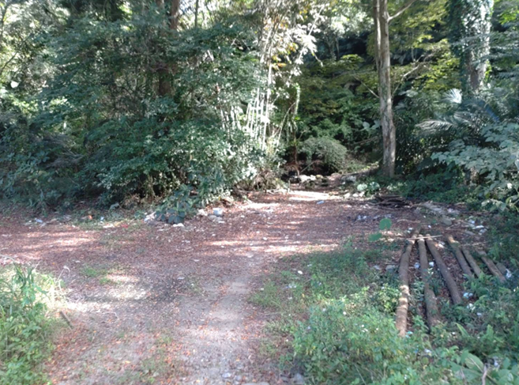 | 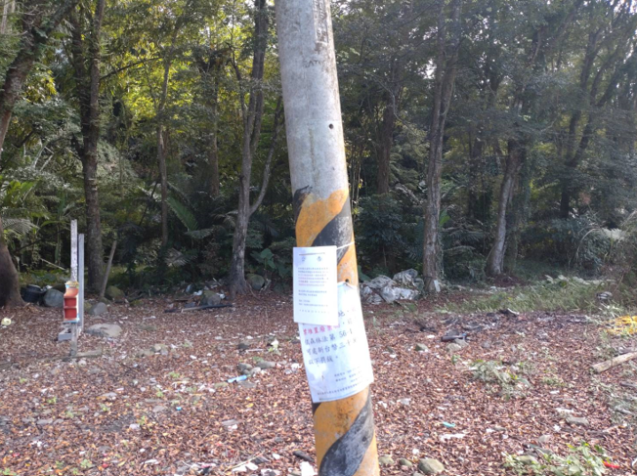
- 桐林段81地號入口處  照片來源：教育部 | - 現地已排除占用

鄒族鹿楮大社遺址地占墾案（桐林段81地號）：陳君等14名行為人，搭建車庫、菜園、果園，設置水塔、水池，種植檳榔樹、蔬果並搭建鐵皮組合屋。經查114年3月間仍未排除，現況如下：
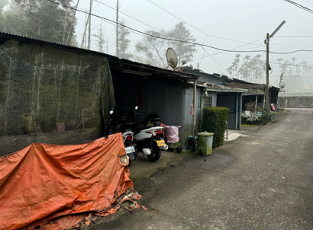 | 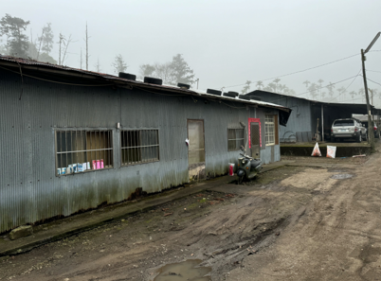
- 遺址地違建 | - 遺址地遭占用、違建
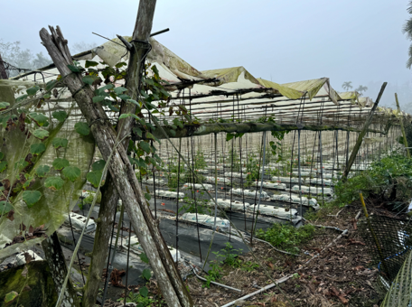 | 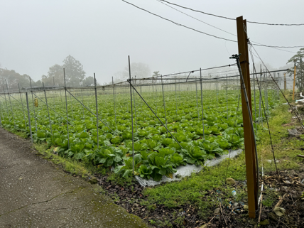
- 遺址地仍遭占墾 | - 遺址地遭占墾未排除
照片來源：教育部

祭祀地占墾案（桐林段82地號）：李君等5名行為人，種植檳榔樹、蔬果及搭建工寮。經查114年3月間仍未排除，現況如下：
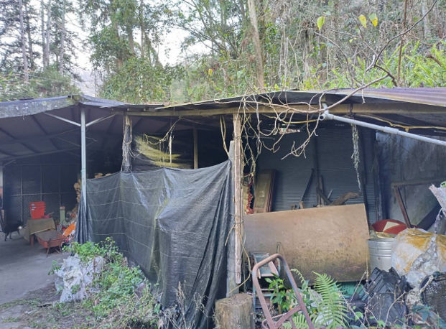 | 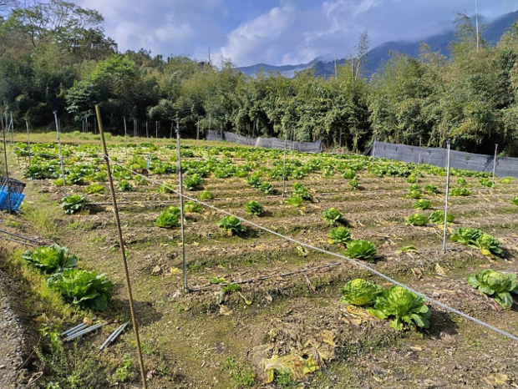
- 祭祀地遭搭建鐵皮屋 | - 祭祀地遭設置菜園
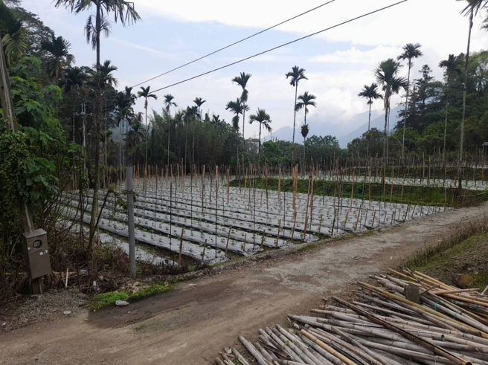 | 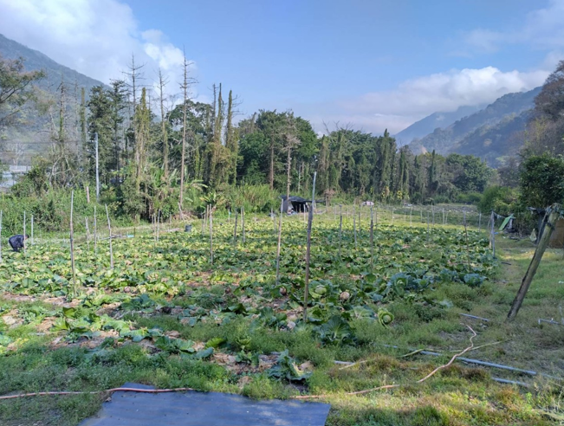
- 祭祀地遭種植檳榔 | - 現地違規使用情形不斷
照片來源：教育部

有關上述違建與占墾案之續處情形，詢據臺大表示：

鄒族鹿楮大社遺址地14人占墾案（桐林段81地號）：該案行為人陳君等14人自90年桃芝風災後，即占用和社營林區30林班地67-3、56-14號造林地及一般林地占墾及擅建情事，考量陳君等人之境況，持續勸導遷離未果，於100年提起民事訴訟。案經臺灣南投地方法院（下稱南投地院）101年度訴字第210號一審判決被告等應拆屋還地，並經臺灣高等法院臺中分院102年度上易字第510號二審判決被告等上訴駁回，且不得上訴。臺大嗣於 114年3月13日配合南投地院進行強制執行前現地履勘，會勘當日請占用人出席現場，勸導其放棄地上物，並於30日內自行搬離屋內物品，將依法進行拆屋還地（面積約1.4公頃）；實驗林已完成拆除計畫並請委任律師轉送南投地院，該院以114年6月5日執行命令，通知實驗林修正拆除計畫書。實驗林已修正拆除計畫書，並再請委任律師轉送該院。

祭祀地占墾案（桐林段82地號）：因113年9月20日占墾案調解失敗，經持續勸導相關占用人於114年4月30日前主動放棄地上物或參加國土保育計畫返還土地，屆期未返還，學校將依法提告。迄至114年6月底，詢據臺大表示，已收回入口處違規放置資源回收物之土地，其餘部分仍持續訪視、勸導占用人返還並依法排除占用；自110年至今已就遺址地鄰近區域收回8.7026公頃土地復舊造林。

且查鹿楮大社遺址地是否得依法申請增編或劃編原住民保留地一事：

按「公有土地增劃編原住民保留地審查作業規範」（下稱原住民保留地增劃編規定）第4點第1項前段規定，原住民於77年2月1日前即使用其祖先遺留且目前仍繼續使用之公有土地，得自公布實施之日起，申請增編或劃編原住民保留地。同點第2項第2款規定，前項土地如有「因不可抗力或天然災害等因素，致使用中斷」者，不得增劃編為原住民保留地。

為釐清鹿楮大社遺址地依法申請增編或劃編原住民保留地之適法性，詢據本案臺大實驗林管理處表示：「經查遺址地區域過去為臺大實驗林56-14、57-3、66-14、67-3號等造林地範圍內，即該區域分別於56年、57年、66年及67年造林為造林地使用。其中56-14為50、51、53等3號造林地風倒木整理後重新造林；57-3為46、50、51、52、64等5號造林地皆伐後重新造林。」原民會則表示：「依照目前原住民保留地增劃編規定，係由原住民個人就77年2月1日前持續使用迄今之土地提出申請，鹿楮遺址現若無使用人，或沒有持續使用之事實，則無法依據原住民保留地增劃編規定申請。」爰鹿楮大社遺址地原住民使用現況尚不符前揭規定，無法申請增編或劃編原住民保留地。

本院為進一步瞭解，本案臺大實驗林「30林班地原屬鄒族鹿楮大社遺址地」案，倘依原民會及教育部（臺大實驗林管理處）見解，既無法歸還亦無法以原住民保留地增劃編方式辦理，則未來推動方向為何？詢據原民會表示：「現行原住民族土地政策，原住民保留地係為歸還給原住民個人，原住民族傳統領域土地則為集體權利，因此未來推動方向，除了依據『原住民保留地權利回復及管理利用條例』草案規定得由公所層報行政院核定專案增劃編外，主要仍朝向原住民族傳統領域土地之使用權及管理權之法制化方向進行。」教育部則表示：「本案臺大實驗林係屬國有林地，故以國家公益政策、生態平衡、水土保持、國土保安及維護教學實習場所完整之總體考量，排除占用後仍以造林為主，再協同部落協商共管內容」。

然而，日治時期日本政府強令鹿楮大社族人遷移久美小社，部分則移居嘉義縣阿里山鄉；而後，土地又經臺大實驗林撥用，族人實難以返回大社遺址。從而，「非自願性移住而中斷使用」之族人自難符合原住民保留地增劃編規定之「原住民於77年2月1日前即使用其祖先遺留且目前仍繼續使用」要件。原民會所復，顯未顧及鹿楮大社族人係遭日人於1930年強迫遷徙至久美小社等歷史事實。經本院現地履勘，原住民族及部落迄今猶可清楚指認其原部落區位及遺址者，有鄒族鹿楮大社舊址（臺大實驗林）、排灣族安朔部落（屏科大達仁林場），原民會為原住民族歷史正義與轉型正義之實際執行機關之一，復因「原住民保留地權利回復及管理利用條例」草案仍待立法院審議，實非一蹴可及，原民會允應就鹿楮大社集體之土地及文化權利，提出合法且更適切之轉型正義策略，積極協助原鹿楮大社鄒族返回大社原有土地，謀求文化復振，甚或評估與臺大協商以地易地等適法性方案，方符我國承認並保障原住民族土地權利之理念。

案據本案臺大實驗林所在地區之當地原住民於本院113年8月1日辦理座談會時（地點：南投縣信義鄉公所），與會族人均一再懇切地表達恢復大社之心聲與希望，摘述如下：「鄒族的社會就是以大社為中心，恢復大社是我們一直要努力的，這就是為了維護我們自己的傳統領域，也是為了延續子孫未來發展，所以幾次會議一直想表達這樣的看法，從2017年起，我們充分表達希望重視鄒族過去在這裡居住土地的事實，也多次與臺大接觸、協調，甚至原轉會也啟動正式立案調查。族人們一直想知道有沒有發展或說明。因應此次監察院座談會議，我們族人在113年6月8日召開會議討論，並提出我們的期待與訴求：（1）原轉會正式調查報告已出爐，臺大應該也看到這份調查報告。調查的結果再再顯現和社（hosa） 就是鄒族鹿楮大社遺址，希望原民會正式公告鄒族鹿楮大社的傳統領域。（2）我們還是要呼籲臺大歸還鹿楮大社遺址地，請臺大重新思考能夠在學校成立100週年時，把它當作一件有意義的事情，歸還給我們，協助族人能夠回到過去這個部落，祖先的遺骨也埋在那裡。（3）協助我們真正落實分享林下經濟，照顧族人的生活。臺大還是比較偏重研習、部落特色或課程方面。（4）希望能夠加強周邊設施，路邊河邊設立幾個攤位，打造多元櫥窗，以鄒族、布農族文化融合。（5）常態化進行四方平台（原民會、教育部及臺大實驗林、南投縣政府、部落）討論，目前尚未召開會議，希望將來可以討論有關鹿楮大社的未來，以『資源共享、和解共生』的信念釐清真相，共同解決問題。（6）我們的山地保留地、原住民族傳統領域土地，即新鄉、久美、羅娜、東埔，到處都是溫室栽培，當然這是經濟上的競爭，但對我們而言，這些是我們唯一賴以生存最後一塊樹林地，如果不去恢復，我們真的會愧疚，請大家多予協助」、「大社遺址地屬鄒族先人墓地，過去曾挖掘出遺骸、文物等，臺大不應放任有濫墾、濫建……」、「大社的問題已談論太久，緩不濟急，我們不想再提，好像我們強人所難，但這本是臺大的工作，應善盡土地管理責任，而非我們主導。土地上違法的情形，應立即處分，該拆除就是該拆除」、「（原轉會）調查報告已出爐，這是不爭的事實，越辯越明，希望臺大能夠重視鄒族的心聲，那是我們的祖靈地，祖先的屍骨都還埋在裡面，希望可以恢復到以前的傳統領域，那是一個凝聚的地方－大社。」足徵多年來部落族人強烈反映「返還鹿楮大社遺址地及其傳統領域、原民會應正式公告鹿楮大社為傳統領域、校方應依法排除漢人利用國有土地違法占墾牟利、落實實質共管之平等對話」等訴求，年復一年，日復一日，至今仍待教育部、原民會、臺大積極並明確回應。

承前，為瞭解鄒族殷切關心之kuba所在地復原（排除墾殖占用現狀）、kuba與舊部落範圍恢復使用（回復久美部落權利）及鹿楮大社傳統領域權利回復等事項之辦理情形，詢據原民會卻表示：「依據原轉會設置要點第4點第1項土地小組任務為『檢視原住民族傳統領域與現行法令競合或不合時宜者，並彙整各國原住民族土地治理之政策，提出相關改進建議』，而本案計畫目標係由原民會『臺大實驗林土地歷史真相調查委託研究』計畫團隊所擬之轉型正義方案（非屬當前法律政策規劃之原住民族土地權利回復方案），爰上開計畫目標僅提供部落、機關間和解協商及政策參考使用。」然查，總統府成立原轉會自105年底展開運作，協助政府逐步推動原住民族歷史正義及轉型正義工作，雖因工作已進入行政機關推動執行階段，於113年5月完成階段性任務，惟總統府以113年7月31日新聞稿指出略以，「語言文化、深化自治、原鄉建設及族人權益保障等相關工作不會就此停止，後續將由原推會在原轉會8年累積的成果基礎上，持續深化、推動原住民希望工程」。原民會先後為原轉會、原推會幕僚人員，對鹿楮大社遺址案自應瞭若執掌，詎該會非但漠視歷來會議決議與共識，竟諉稱「計畫目標僅屬參考性質」，試圖掩飾其怠於執行主管機關職責之事實，實則未本於中央原住民族主管機關職責，積極促成教育部與臺大（實驗林）賡續策進與原住民族和解協商措施。該會所言純屬推託卸責之詞，至為明確。

綜上，鄒族於陳有蘭溪地區生存發展年代久遠，全盛時期曾有特富野（Tfuya）、達邦（Tapangʉ）、鹿楮（Luhtu）、伊拇諸（Imucu）四大社。其中鹿楮大社位於南投縣臺大實驗林和社營林區30林班地，歷經鼎盛時期後，因漢人勢力擴張及瘟疫肆虐人口銳減，至日治時期鹿楮大社族人遭強制移住至久美小社，原大社所在區域即被收為官有林地，迨至臺灣光復後再撥由臺大實驗林管理處經營管理。針對鄒族過去曾要求歸還30林班地之訴求，臺大雖肯認並尊重其為鄒族傳統領域，但仍主張係依法代管國家土地，無權決定歸還，卻又放任鹿楮大社遺址遭違法濫墾占用，持續陷其於頹圮風險，公權力不彰；又鄒族日夜殷盼返回祖靈地復振文化，然教育部、原民會、臺大、南投縣政府及部落之平台會議自112年提出以來卻從未召開，共管機制亦僅有零星計畫，鹿楮大社傳統領域更未依法公告，原轉會為尋求原住民族轉型正義與族群和解所提出之土地歷史真相調查研究報告書，已遭束之高閣，顯見原民會、教育部及所屬臺大，並未遵循總統宣示，於既有真相調查成果基礎上，賡續推動和解協商措施，對原住民族權益之維護確有不力。

行政院於106年底宣示「地方創生」政策，明定原住民族地區為優先推動區域；又教育部自107年起持續推動「大學社會責任實踐計畫」，近年亦深化聯合國永續發展目標（SDGs）議題，強調大學社會責任與學校中長程校務發展之連結。本案臺大、興大與屏科大實驗林及山地農場位於原住民族地區，長期利用當地自然資源於教學、研究及學生實習，允應本諸大學社會責任，結合學術、科技研發專業以回饋原住民族部落，促進共榮發展。臺大實驗林與山地農場自109年至114年均獲補助執行，雖僅百萬餘元，尚屬示範案例；甫於113年底成立之屏科大共管會，亦有原住民族代表建議校方爭取計畫經費。教育部職司我國教育事務，除為推動「地方創生」部會之一，更為本案原基法所規範之中央目的事業主管機關，允宜適時支持經費、挹注資源，正視歷史正義，不以「大學自治」為由推諉，逐步促成臺大、興大及屏科大具體落實轉型正義，實踐大學社會責任，以為表率

經查行政院於106年12月年終記者會宣示「均衡臺灣」為施政主軸之一，根據地方特色，發展地方產業，讓人口回流，青年返鄉，解決人口變化，積極推動「地方創生」政策。嗣後，行政院邀集中央部會、地方政府及關心地方創生的民間產業負責人與學者專家等成立「行政院地方創生會報」，並於107年5月21日由院長主持第1次會議，指示國家發展委員會於當年底提出「地方創生國家戰略計畫 」（地方創生1.0），宣示108年為臺灣地方創生元年，全面展開相關工作，迄今已邁入3.0計畫（114至117年），由各部會共同推動。優先推動地區分為：農山漁村、中介城鎮與原鄉3種類型。推動重點「培力在地青年」，即由教育部與國家發展委員會負責。

次查大學於運用社會資源時，關心公共議題，善用專業反饋社會已為國際趨勢；而改善學用落差，鼓勵學界實際對焦社會議題現象及產業發展需求，更是大學教育亟需面對的課題，大學社會責任（University Social Responsibility，USR）被列為大學發展重點已是全球趨勢，爰教育部於107年起將USR列為高等教育深耕計畫的重要內涵，正式推動大學社會責任實踐計畫（下稱USR計畫），以「在地連結」與「人才培育」為核心，引導大專校院（下稱大學）以人為本、從在地需求出發，結合人文關懷與科技導入，協助解決區域問題，善盡社會責任。USR計畫迄今已進入第4期（114年至116年），除深化與大學中長程校務發展之連結，以利更多師生參與外，同時期待藉由學校發展系統化的正式課程及創新的教學設計，推動社會所需之人才培育機制，以落實大學社會責任之永續發展。

再查原住民族本得依原基法之規定，主張自然資源權利，此有原基法第19條所定自然祭儀採集權利、第20條原住民族土地海域權利、第21條諮商同意參與權利、第22條資源共同管理權利之規定為依據。本案教育部暨所屬臺大、興大及屏科大實驗林與山地農場，全區位處原住民族地區，且幾乎重疊於原住民族傳統領域（已如前述），校方用於教學、研究、試驗以及學生實習場域等土地與自然資源，即與原住民族高度相關；於校方土地經管權限下，原住民族利用土地與自然資源之權利是否受有限制或所生損失，均不無疑義。易言之，於現今土地仍由校方經營管理，且原住民族土地權利法制作業尚未完備情形下，本案臺大、興大與屏科大，長期運用當地自然資源並累積學術成就，允應本諸大學社會責任，以人為本、從在地需求出發，結合專業知識以協助解決區域問題，善盡社會責任。

且查臺大實驗林、臺大山地農場自109年迄至116年期間，提案獲核定補助執行（詳下2表），可謂已有大學社會責任實踐案例；甫於113年底成立之屏科大共管會，亦有原住民族代表建議校方提案爭取USR計畫經費，此有屏科大提供共管會會議紀錄在卷可稽。教育部職司我國教育事務，更為原基法所定之「中央目的事業主管機關」，允宜適時支持相關經費，以利逐步促成臺大、興大及屏科大具體落實轉型正義，實踐大學社會責任，以為表率。
- 臺大實驗林申請USR計畫涉及共管之子項計畫及經費概況
年度 | USR計畫涉及與當地原住民族共管事項 |  | 經費  （元） | 總計  （元）
109 | USR第二期計畫 | 推動木工技藝研習課程 | 50萬 | 90萬
 |  | 原民服飾配件及伴手禮開發設計 | 40萬
110 |  | 推動木工技藝研習課程 | 50萬 | 70萬
 |  | 原民服飾配件及伴手禮開發設計 | 20萬
111 |  | 推動木工技藝研習課程 | 30萬 | 45萬
 |  | 原民服飾配件及伴手禮開發設計 | 15萬
112 | USR第三期計畫 | 開發原住民文創產品 | 15萬 | 30萬
 |  | 分析信義鄉原生28種品系小米的營養成分及加工適性 | 15萬
113 |  | 開發原住民文創產品 | 15萬 | 30萬
 |  | 分析信義鄉原生28種品系小米的營養成分及加工適性 | 15萬
114-116 | USR第四期計畫 | 信義鄉原住民民族植物調查 | 5萬 | 5萬
總計 |  |  |  | 270萬
資料來源：教育部
- 臺大山地農場申請USR計畫涉及共管之子項計畫及經費概況
涉及當地原住民族之中長程計畫及年度執行計畫、資源管理之重大事項 |  | 經費  （元） | 總計  （元）
USR第三期計畫（112年） | 社區培力-農業及文化專家講座（10萬） | 100萬 | 200萬
 | 環教扎根-到校服務及來場一日環教活動（15萬）
 | 文化保存-民族植物收集與保種（50萬）
 | 產業發展-推動部落生態旅遊及移地教學（25萬）
USR第三期計畫（113年） | 社區培力-農業及文化專家講座（10萬） | 100萬
 | 環教扎根-到校服務及來場一日環教活動（15萬）
 | 文化保存-民族植物收集與保種（50萬）
 | 產業發展-推動部落生態旅遊及移地教學（25萬）
資料來源：教育部

另據本案113年7月5日、8月1日辦理地方座談會時所獲意見略以：「（達仁鄉公所）原住民有自己之傳統智慧，雖然屏科大具備科學之智慧，可是原住民是經過好多世代累積下來之經驗。是否得彼此開放，提供達仁林場部分區域予原住民，讓原住民使用其傳統智慧去實驗及開發」、「（仁愛鄉公所）以共治的精神，有些資源應與部落進行搭配，如溫泉資源，以OT方式培養原住民族，提供工作、升遷、生涯發展機會，讓原住民利用老人家傳承給他的智慧及山林經驗，去經營土地，並由學校提供專業技能。抗爭沒有用，問題在法令，大家要對話，怎麼樣才能讓原住民自己管理環境、生態，利用專業的知識及新思維，再思考怎樣去管理這片土地」、「（仁愛鄉公所）在山林教育內，什麼叫母語，什麼叫自然的規範，你沒有認知自己是誰的時候，怎麼去認同土地，怎麼去認同祖先，又如何保護祖靈地……」，均凸顯本案3校實驗林與山地農場所在地之族人，盼望其世代傳承之山林文化、傳統智慧、原住民族知識（Indigenous Knowledge）能為族人復振並落實於共管機制，不啻呼應國際趨勢與我國教育部推動USR計畫所欲重視並結合之「在地連結、人才培育」之精神。爰教育部允宜適時支持相關經費，不以「大學自治」為由推諉，以全面提升我國大專院校品質及促進高等教育多元發展，並同時落實社會大學責任。

綜上，行政院於106年底宣示「地方創生」政策，明定原住民族地區為優先推動區域；又教育部自107年起持續推動USR計畫，近年亦深化聯合國永續發展目標（SDGs）議題，強調大學社會責任與學校中長程校務發展之連結。本案臺大、興大與屏科大實驗林及山地農場位於原住民族地區，長期利用當地自然資源於教學、研究及學生實習，允應本諸大學社會責任，結合學術、科技研發專業以回饋原住民族部落，促進共榮發展。臺大實驗林與山地農場自109年迄至114年均獲補助執行，雖僅百萬餘元，尚屬示範案例；甫於113年底成立之屏科大共管會，亦有原住民族代表建議校方爭取USR計畫經費。教育部職司我國教育事務，除為推動「地方創生」部會之一，更為本案原基法所規範之中央目的事業主管機關，允宜適時支持經費、挹注資源，正視歷史正義，不以「大學自治」為由推諉，逐步促成臺大、興大及屏科大具體落實轉型正義，實踐大學社會責任，以為表率。

聯合國氣候變化綱要公約第26次締約方大會呼籲各國應以2050淨零為目標，森林碳匯被視為負排碳技術而受重視，亦為臺灣12項關鍵戰略行動計畫之一；森林更為「生物多樣性信用額度」（Biocredits）重要場域，國際間「生物多樣性信用方法學」應運而生，為全球企業所關注並亟欲尋求合作契機。教育部所屬臺大、興大及屏科大實驗林與山地農場，坐擁上萬公頃森林資源，除有助於國家溫室氣體減量，加速達成國家自定貢獻（NDC）目標，亦得依據環境部溫室氣體自願減量相關規定及審核流程，將碳匯轉為碳權後上架交易。教育部允應督促所屬臺大、興大與屏科大，遵循我國2035年減量38±2％之溫室氣體管制目標，積極尋求當地原住民族合作參與自願減量專案，碳權交易所得可挹注校務基金，建構與原住民族共管之良性循環，成為我國本土自然碳匯典範，共創多贏

經查聯合國政府間氣候變化專門委員會（Intergovernmental Panel on Climate Change, IPCC） 2022年2月公布第6次評估報告指出，全球暖化將在近20年內升溫至攝氏1.5度，多種氣候危害的增加，如極端氣候災難、熱浪、生物多樣性喪失等，全球皆無法倖免。聯合國氣候變化綱要公約第26次締約方大會（UNFCCC COP26）亦呼籲各締約方應採取更為急迫之氣候行動，將全球溫室氣體排放量在2030年前減半，並在2050年達到淨零，方可將全球溫升控制在1.5°C以內，以因應全球氣候緊急之高風險衝擊。全球目前已有150多個國家宣布推動「淨零排放」，2021年4月22日「世界地球日」蔡前總統宣示，2050淨零轉型是全世界的目標，也是臺灣的目標。2024年，賴總統揭示「國家希望工程」，明定「綠色成長與2050淨零轉型」施政目標，宣示加大氣候行動來提升產業國際競爭力，加速接軌國際國家自定貢獻（NDC）的步伐，重新檢視2030年目標，並重新設定臺灣2032年和2035年減碳新目標：以2030年、2032年及2035年分別相較基準年2005年減量28±2％、32±2％、38±2％，穩健推動2050淨零目標。
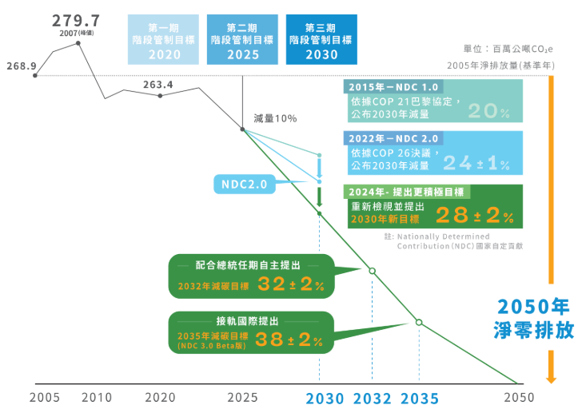
- 減碳新目標
資料來源：行政院國家永續發展委員會官方網站（2050淨零專區）

國際間為因應淨零碳排趨勢，以自然為本之解決方法（Nature-based Solutions,NbS）順應而生。植物可經由光合作用吸收大氣中的二氧化碳，將其轉化為有機碳形式固定在植物體內，成為生物量的一部分。此外，林下的枯枝落葉層及森林土壤也具有貯存碳的能力。因此，森林面積的增減對大氣中二氧化碳濃度變化有著重大影響。由於森林資源具碳吸存（Carbon Sequestration）、碳保存（Carbon Conservation） 及碳替代 （Carbon Substitution） 的效益，在各國規劃的2050年淨零排放目標中，森林碳匯（Carbon Sink）被視為「負碳排技術」（Negative Emission Technologies，NETs）而受各國重視，因此森林碳匯在國家溫室氣體減量行動中扮演關鍵角色。我國森林總面積約為219.7萬公頃，森林覆蓋率達60.7％，爰森林資源對國家溫室氣體減量具有一定比例的貢獻。查據我國最新一期（114年5月26日）「國家溫室氣體排放清冊報告」顯示，「土地利用與林業部門」移除之溫室氣體以二氧化碳為主，每年移除量主要源於森林資源每年生長所增加之移除量，2023年之移除量為2,172.6萬公噸CO₂e（二氧化碳當量），約可抵減全國排放量7.6％。爰此，2050淨零排放路徑及策略所列12項關鍵戰略之「自然碳匯」當中，「森林碳匯」為重中之重，將藉由「增加森林面積」、「加強森林碳匯經營管理」、「提升國產材利用」及「強化森林碳匯相關技術科技研發能量」等4大策略，達成森林增匯目標，預計於2030年森林碳匯可增加75.8萬公噸CO₂e（增匯部分）。

為響應國際趨勢，我國於112年2月15日將「溫室氣體減量及管理法」修正為「氣候變遷因應法」並公布施行，其中為加強事業及各級政府自願減量之誘因，以簡化程序、鼓勵參與及擴展成效為方向，環境部嗣依氣候變遷因應法第25條第4項授權訂定「溫室氣體自願減量專案管理辦法」。依據溫室氣體自願減量專案管理辦法第7條規定，自願減量專案以其減量措施類型分為「移除」及「減少或避免排放」類型。環境部已陸續核准「造林與植林碳匯專案」、「加強森林經營碳匯專案」、「竹林經營碳匯專案」與「低蓄積林增匯專案」4項與森林經營相關之自願減量方法學，依照不同的土地使用、林木生長情形，選擇適用之溫室氣體減量方法，進行規劃造林或是森林經營，依法定程序取得減量額度後，可將碳匯轉換成減碳證明之「碳權」。

從而，為配合達成我國2050淨零目標，財政部盤點合適之國有地供設置再生能源設施，於2024年首度攜手興大，標租宜蘭縣、臺東縣2筆合計面積近百公頃的國有地，供企業造林。經管國有非公用土地之國有財產署表示，企業得標後需支付權利金、土地年租金，並可視自身經營需要申請溫室氣體自願減量專案，取得減量額度；若業者有申請並取得額度，目前規劃其中10％回饋予中央政府運用，或將此10％折算為現金予國有財產署，另90％歸屬企業。有鑑於此，本案教育部所屬臺大、興大及屏科大實驗林與山地農場，坐擁廣大森林資源，林地面積逾4萬公頃，並掌握我國森林碳匯相關技術科技研發能量，允應協助我國溫室氣體減量，加速達成國家自定貢獻（NDC）目標，亦得與企業合作，依據環境部溫室氣體自願減量相關規定及審核，將碳匯轉為碳權後，於碳權交易所上架交易。

無獨有偶，各國於淨零碳排共識下，逐漸發展排碳污染者須付費之政策性規範（概稱碳定價、排碳有價），隨之而起的即是「自然碳匯有價」，促成森林碳匯量化與貨幣化趨勢，而使企業日漸重視自然資本（自然界提供的所有資源與生態系統服務）經營。嗣後為進一步回應氣候變遷，國際間發展出「Nature-based Climate Solutions」（NbCS）、「生物多樣性信用額度」（Biocredits）。據報載，本案臺大實驗林管理處與國泰金融控股股份有限公司共同合作「淺山復育造林生物信用額度方法學」，即是以其實驗林位於南投縣，土地面積超過3.2萬公頃，海拔高度橫跨5個氣候區，所建立長達120年的生物多樣性資料庫為基礎；113年11月，玉山商業銀行股份有限公司亦贊助臺大實驗林辦理「高山復育造林生物信用額度方法學」專案，期望透過量化建立信用額度模型，為未來國際認證標準奠基。揆諸其關鍵，均植基於高品質、在地化之自然碳匯與森林場域。是以，本案教育部所屬臺大、興大及屏科大實驗林與山地農場，既掌握廣大森林資源，自應因應國際趨勢，善用科技研發優勢，積極盤點森林碳匯潛力場域，共同努力實踐淨零碳排路徑。

另按原基法第21條規定略以，政府或私人於原住民族土地或部落及其周邊一定範圍內之公有土地從事資源利用、生態保育及學術研究，應諮商並取得原住民族或部落同意或參與，原住民得分享相關利益；營利所得，應提撥一定比例納入原住民族綜合發展基金，作為回饋或補償經費，相關補償辦法由中央原住民族主管機關另定之。再按氣候變遷因應法第5條第3項第8款亦已明定「政府應與原住民族共同推動及管理原住民族地區內之自然碳匯」，末按原基法第22條規定及共管辦法，尚且已具備程序性基礎，爰此，本案大學實驗林之森林碳匯是否應由原住民（部落）共同參與經營並分享碳權，又其分享與回饋機制為何？原民會允應主動依法協助促成教育部及本案3校凝聚共識，積極尋求當地原住民族合作參與相關植樹造林活動，一可兼顧森林保育與國土保安，二則碳權交易所得可挹注校務基金，用於與原住民族共管事項之推動，建構與原住民族共管之良性循環。

綜上，聯合國氣候變化綱要公約第26次締約方大會呼籲各國應以2050淨零為目標，森林碳匯被視為負排碳技術而受各國重視，亦為臺灣12項關鍵戰略行動計畫之一；森林更為「生物多樣性信用額度」（Biocredits）重要場域，國際間「生物多樣性信用方法學」應運而生，為全球企業所關注並亟欲尋求合作契機。教育部所屬臺大、興大及屏科大實驗林與山地農場，坐擁上萬公頃森林資源，除有助於國家溫室氣體減量，加速達成國家自定貢獻（NDC）目標，亦得依據環境部溫室氣體自願減量相關規定及審核流程，將碳匯轉為碳權後，上架交易。教育部允應督促所屬臺大、興大與屏科大，遵循我國2035年減量38±2％之溫室氣體管制目標，積極尋求當地原住民族合作參與自願減量專案，碳權交易所得可挹注校務基金，建構與原住民族共管之良性循環，成為我國本土自然碳匯典範，共創多贏。

處理辦法：

調查意見一、二，提案糾正教育部、原住民族委員會、國立臺灣大學、國立中興大學、國立屏東科技大學。

調查意見三，提案糾正原住民族委員會。

調查意見四，提案糾正教育部、原住民族委員會、國立臺灣大學。

調查意見五、六，函請行政院督促教育部等有關機關檢討改進見復。

調查意見，函請南投縣政府及臺東縣政府參處並轉知所轄相關鄉公所及部落。

調查意見，函送行政院原住民族基本法推動會參處。

調查意見，移請本院國家人權委員會參處。
調查委員：浦忠成
賴鼎銘

依據原基法第2條第5款規定，原住民族傳統領域土地及既有原住民保留地為原住民族土地之2種類型。次參據原民會《98年度原住民族傳統領域土地調查後續計畫工作》第4頁記載：「傳統領域為原住民族自然主權行使下之最大空間範圍。領域不應只理解為土地財，傳統領域係為民族所傳承賴以生存之空間，民族建立其生活方式、文化價值以及實踐生命意義之處所，為民族宇宙觀之空間舞台，以全球性觀點言，為民族立足全球之惟一位置。」
日治時期臺灣總督府將臺灣山林收歸國有，其中「準要存置林野」之蕃人所要地，供原住民居住、耕作，又稱「高砂族保留地」，國民政府延續其規劃，改稱「山地保留地」。
除為對應公曆紀元（西元）與日治時期年號而特予標示之外，餘均指民國紀年。
教育部113年5月13日臺教高(三)字第1130040841號函、113年7月4日及5日履勘簡報資料、113年7月18日臺教技(二)字第1132302020號函、113年7月18日臺教技(二)字第1132302020A號函（副本）、113年7月31至8月2日履勘簡報資料、113年9月20及21日履勘簡報暨詢問會議資料、113年11月4日臺教高(三)字第1130110024號函、113年11月4日臺教高(三)字第1130110024A號函、114年3月25日臺教高(三)字第1142200722號函、114年4月29日臺教高(三)字第1142200982號函。原民會113年5月16日原民綜字第1130018758號函、113年7月4日及5日履勘簡報資料、113年7月31至8月2日履勘簡報資料、113年9月20及21日履勘簡報暨詢問會議資料、114年2月26日原民土字第1140009226號函、114年3月27日詢問會議資料、114年5月9日原民土字第1140019031號函。嘉義縣阿里山鄉公所113年11月6日阿鄉觀字第1130016190號函。
聯合國2007年9月13日《原住民族權利宣言》前言：「關注原住民族在歷史上因殖民統治和自己土地、領土和資源被剝奪等原因，受到不公正的對待，致使他們尤其無法按自己的需要和利益行使其發展權，……亟需尊重和促進原住民族……擁有的固有權利，特別是對其土地、領土和資源的權利，……。」第25條提及：「原住民族有權保持和加強他們同他們傳統上擁有或以其他方式占有和使用的土地、領土、水域、近海和其他資源之間的獨特精神（distinctive spiritual relationship）聯繫，並在這方面繼續承擔他們對後代的責任。」第26條提及：「原住民族對他們歷來擁有、占有或以其方式使用或獲得的土地、領土和資源擁有權利，原住民族有權擁有、使用、開發或控制因他們歷來擁有或其它的歷來占有使用而持有之土地、領土和資源，以及他們以其它方式獲得的土地、領土和資源。各國應在法律上承認和保護這些土地、領土和資源。這種承認應充分尊重有關原住民族的習俗、傳統和土地所有權制度。」
公民與政治權利國際公約第23號一般性意見（公約第27條）第7點：「關於第27條所保障的文化權利的行使，委員會認為，文化本身以多種形式表現出來，包括與土地資源的使用有聯繫的特定生活方式，原住民族的情況更是這樣。這種權利可能包括漁獵等傳統活動和受到法律保障的住在保留區內的權利。為了享受上述權利，可能需要採取積極的法律保障措施和確保少數族群的成員確實參與涉及他們的決定。」經濟社會文化權利國際公約第21號意見一般性意見（公約第15條第1項第1款）第36點：「……。原住民族與其祖先的土地及其與大自然的關係相連的文化價值觀和權利應予尊重與保護，以防止其獨特的生活方式受到侵蝕，包括維生方式、自然資源，乃至最終的文化認同的喪失。因此，締約國必須採取措施，確認和保護原住民族擁有、開發、控制和使用其共有土地、領域和資源的權利，並且，如果未經他們的自由和告知同意而被以其他方式居住或使用，則應採取步驟歸還這些土地和領域」、第37點：「原住民族有權採取集體行動，確保其維持、控制、保護和開發其文化遺產、傳統知識和傳統文化表達方式，以及其科學、技術和文化表現形式-包括人類和基因資源、種子、醫藥、動植物性質的知識、口頭傳統、文學、設計、體育和傳統比賽、及視覺和表演藝術-的權利得到尊重。締約國在所有涉及原住民族特殊權利的問題上應尊重原住民族自由、事先和告知同意的原則。」
臺北帝國大學成立於日治時期1928年（昭和3年），1945年（即民國34年）第2次世界大戰結束，臺灣光復，同年11月15日我政府完成接收臺北帝國大學，改制更名為「國立臺灣大學」（資料來源：臺大網站，http://www.ntu.edu.tw/oldchinese/about/history.htm ）。
資料來源：監察院108年7月15日公告《臺大山地農場涉侵犯原住民族土地權利案》糾正案文（字號： 108內正0021）：https://gov.tw/bdu。
臺灣總督府農林專門學校為日治時期臺灣的一所高等農林教育機構，後於1922年升格為「臺灣總督府高等農林學校」，並在1928年併入新成立的臺北帝國大學，成為附屬農林專門部。1943年，該部獨立設校，更名為「臺灣總督府臺中高等農林學校」，並於1944年改稱「臺灣總督府臺中農林專門學校」。
1945年（民國34年）8月，日本宣布無條件投降，國民政府特派陳儀為臺灣省行政長官，綜理臺灣全省政務。「臺灣省行政長官公署」於同年10月25日正式成立，隸屬於行政院，於1947年（民國36年）5月16日撤銷（臺灣省政府於同時成立），歷時1年8個月。「臺灣省行政長官公署」為戰後初期治理臺灣地區之最高行政機關，下設農林處等9處及相關委員會，為日本統治結束到臺灣省政府成立的過渡時期之特殊行政體制，首要任務在於行政組織的接收與重建工作的推展。（資料來源：國史館臺灣文獻館官方網站）
以參捌辰漁府綠技字第19040號代電、參捌巳感府綠技字第31542號代電公文程序辦理。
原臺灣省政府民政廳復未於47年至55年辦理該省原住民保留地測量定界期間，將本案臺大山地農場土地納入測量，據以賡續辦理山地保留地（84年間改稱「原住民保留地」）總登記。
資料來源：監察院108年7月15日公告《臺大山地農場涉侵犯原住民族土地權利案》糾正案文（字號： 108內正0021）：https://gov.tw/bdu。
國民政府於34年接收「臺灣總督府臺中農林專門學校」後，該校陸續改制為「臺灣省立臺中農業專科學校」、「臺灣省立農學院」，最終於50年升格為「臺灣省立中興大學」，並於60年改制為「國立中興大學」。
查據原民會提供第3屆原轉會土地小組個案調查資料（尚未完成專家學者審查）註記資料來源如下：臺東縣政府53年6月10日東府興建林字第22227號函；臺灣省政府財政廳53年7月16日財產字第25347號函；國有財產局53年5月9日台財產東（一）字第0730號函、60年4月6日東區辦事處台財產東（二）字第0617號函、60年4月19日東區辦事處台財產東（二）字第0710號函、62年3月26日台財產三字第2772號函。
查據原民會提供第3屆原轉會土地小組個案調查資料（尚未完成專家學者審查）註記資料來源如下：臺東縣政府51年1月16日東府肆建林字第837號函；退輔會57年1月22日輔柒字第241號令；張邵渝，108年，《增劃編原住民保留地制度之研究》。臺北：國立政治大學地政學系碩士論文。
教育部90年12月20日台（90）總（一）字第90181391號函
行政院90年12月14日院台財產接字第0900031401號函
行政院前於91年4月16日以院臺疆字第0910017300號函同意核定「原住民地區」包括30個山地鄉及25個平地原住民鄉(鎮、市)，共55個鄉(鎮、市)。查詢網址：https://gov.tw/Ey6 。94年2月5日公布施行之「原住民族基本法」所定義之「原住民族地區」係指「原住民傳統居住，具有原住民族歷史淵源及文化特色，經中央原住民族主管機關報請行政院核定之地區」，為承襲上開行政院函文意旨及所核定之「原住民地區」具體範圍。
原民會102年6月19日原民地字第1020034366號函
教育部102年10月8日臺教高（三）字第1020130395B號令
臺灣歷經荷蘭人、鄭氏政權、清政府與日本的統治，原住民族土地的流失亦始於荷鄭時期而於日治時期大規模國有化；包括如鄭氏屯墾政策、清治時期漢番（族群）隔離與減四留六土地改革政策、日治時期隘勇線推進、林野整理與山地開發等歷史發展，漸次地蠶食鯨吞臺灣原住民族的傳統領域。然而，此些剝奪土地的殖民手段，帶來的並不只是土地的流失，也深刻影響原住民族的文化、財產、政治及社會的發展。資料來源：原民會113年4月出版《臺灣原住民族土地流失的真相與和解》，第80頁。
資料來源：原民會113年4月出版《臺灣原住民族土地流失的真相與和解》，第19頁。
關鍵字搜尋：原住民族傳統領域圖資（原民會官方網站：https://gov.tw/rbT）
詢據興大表示：「補助款不足以支付工資或年度未獲補助部分，由興大實驗林管理處自籌收入支應。未來惠蓀林場之森林造林、撫育及育苗作業，無論是否獲得相關單位補助，都將優先聘用部落居民協助施作，期能借重其在地耕植經驗，具體實現雙方互惠共榮之精神。」
詢據興大表示：「該事項於112年及113年已無補助款（改制前環保署-環境綠化育苗計畫）」
詢據興大表示：「惠蓀林場深山之森林巡護範圍，如屬部落之傳統領域，原則優先聘用部落族人為巡山人員、背工，組成深山勤務隊，共同保護原住民族地區資源。」
104年改制前農委會林務局「行政院農業委員會林務局經管國有林地內原住民族地區資源共同管理會設置要點」、98年內政部「國家公園區域內原住民族地區資源共同管理會設置基準」
張惠東（時任國立臺北大學法律學院能源環境暨人類社會研究中心副主任），原住民族自然資源共同管理法制—制度及理論建構，台灣林業雙月刊，47卷第5期，110年10月。
原民會113年8月2日履勘簡報會議資料P7、113年9月28日2024全國登山研討會-原民會《原住民族自然資源共管機制發展歷程及現況》。
原基法第21條規定：「（第1項）政府或私人於原住民族土地或部落及其周邊一定範圍內之公有土地從事土地開發、資源利用、生態保育及學術研究，應諮商並取得原住民族或部落同意或參與，原住民得分享相關利益。（第2項）政府或法令限制原住民族利用前項土地及自然資源時，應與原住民族、部落或原住民諮商，並取得其同意；受限制所生之損失，應由該主管機關寬列預算補償之。（第3項）前2項營利所得，應提撥一定比例納入原住民族綜合發展基金，作為回饋或補償經費。（第4項）前3項有關原住民族土地或部落及其周邊一定範圍內之公有土地之劃設、諮商及取得原住民族或部落之同意或參與方式、受限制所生損失之補償辦法，由中央原住民族主管機關另定之。」
經查詢原民會官方網站（https://gov.tw/rbT），依據劃設辦法第10條第1項第3款規定公告者，僅有114年1月24日花蓮縣萬榮鄉馬遠部落及臺東縣太麻里鄉魯巴卡茲部落原住民族土地或部落範圍土地。其餘案件均為揭露劃設成果階段。
資料來源：原民會113年4月出版《臺灣原住民族土地流失的真相與和解》第二章、臺灣原住民族土地流失的歷史回顧，第26頁。
按劃設辦法規定第10條第1項規定：「辦理劃設作業之程序如下：一、劃設小組應將劃設之成果提請部落會議以公共事項方式討論並視需要通知毗鄰部落代表與會，經部落會議議決通過後，交由執行機關報請直轄市、縣（市）主管機關辦理書面審查。二、直轄市、縣（市）主管機關應於受理提報後30日內依第7條規定辦理書面審查，如有缺漏或不盡詳實者，應請執行機關轉交劃設小組補正，未補正者得予退件；審查完竣之案件，直轄市、縣（市）主管機關應研提審查意見後提報中央主管機關辦理。三、中央主管機關於受理提報並經會商公有土地管理機關討論後，應將劃設成果公告之，並刊登政府公報或新聞紙。」
依據「總統府原住民族歷史正義與轉型正義委員會設置要點」第10點規定，該會幕僚業務由總統府、原民會及相關機關派兼人員辦理之。
Mamahavana（鄒族名）/Mahavun（布農族名）
資料來源：臺大實驗林土地歷史真相調查委託研究勞務採購案（案號：111027）成果報告書（113年3月，修正三版，定稿），「第一章、朝向『文明之路』：綠色帝國主義與日治時期陳有蘭溪區域秩序的變遷」，第17頁。
監察院113年10月9日公告《南投縣信義鄉久美村之鄒族重建庫巴（kuba)男子會所案》調查報告（字號： 113內調0052）：https://gov.tw/3WH
資料來源：原民會提供原轉會土地小組111年9月26日和解協商會議紀錄、111年10月3日和解協商會議（併同南投縣信義鄉現地會勘）、112年7月22日「臺大實驗林土地歷史真相調查委託研究」諮商座談會會議紀錄。
「和社（hosa）舊部落與kuba舊址」：由臺大實驗林管理處依權限排占（短－中期），以利久美部落重建kuba（中－長期）。臺大實驗林管理處先行討論與族人間共管「鹿楮大社傳統領域」進行之方式，因現行法令之共管機制尚有改進之處，可藉本次機會，併同族人之需求，提出有利於雙方之共管計畫與合作。
詢據臺大實驗林管理處114年6月27日表示：拆屋還地案（桐林段81地號），經辦理「南投縣信義鄉桐林段違建拆除案」第1次公開招標結果，投標廠商未達3家，重新上網招標，並於114年4月15日決標由昌和營造有限公司承攬。
詢據臺大實驗林管理處114年6月27日表示：經實驗林同仁勸導，李君等人目前皆已申請參加臺大實驗林管理處國土保育計畫並已錄案，後續將依國土保育計畫程序審查辦理。
「原住民保留地權利回復及管理利用條例」草案，前經行政院111年3月17日第3794次院會討論決議通過，並送請立法院審議，因立法院第10屆立法委員之任期於113年2月1日屆期不續審，後經原民會已辦理法案內容研修及溝通等作業，因涉及部分條文內容修正，業於113年7月及8月間召開各縣市及跨部會研商作業，並於113年10月15日起辦理預告30日，114年1月9日陳報行政院審議。前述條例草案第21條略以：「公有土地符合下列情形之一，得經鄉（鎮、市、區）公所報請直轄市、縣（市）主管機關層報中央主管機關會商公產管理機關意見後，報請行政院核定增編、劃編為原住民保留地…」，未來若公布施行後，得由公所評估依該條辦理之可行性。（資料來源：原民會114年3月27日詢問會議資料）
第1期（107-108年）學校評估自身教研能量，從在地需求出發；第2期（109-111年） 將社會責任融入校務治理的架構，接軌聯合國推動永續發展目標（SDGs），深耕在地邁向國際；第3期（112-113年） 持續深化SDGs議題，強調大學將社會責任的理念納入校務治理，具體連結學校中長程發展計畫。
行政院以 111年12月8日院臺教字第1110035736號函核定「高等教育深耕計畫第二期 （112-116年）」，其中URS計畫部分，編列5年總預算經費60億元， 期程為 112年1月1日至116年12月31日。
原基法第19條規定：「原住民得在原住民族地區 及經中央原住民族主管機關公告之海域依法從事下列非營利行為：一、獵捕野生動物。二、採集野生植物及菌類。三、採取礦物、土石。四、利用水資源。前項海域應由中央原住民族主管機關會商中央目的事業主管機關同意後公告。第一項各款，以傳統文化、祭儀或自用為限。」
原基法第20條前段規定，政府承認原住民族土地及自然資源。
經詢臺大實驗林管理處114年6月27日表示：USR第四期計畫涉共管部分僅「信義鄉原住民民族植物調查」5萬元。另115年、116年的計畫需待114年執行完成後，視執行成果才會確認分配金額及子項目計畫，故目前無法確認分配金額或子項目計畫。
行政院國家永續發展委員會官方網站-淨零專區。
2015年巴黎協定要求各國應提出在2020年以後的氣候行動，包括減量措施、減量目標及調適氣候變遷衝擊等，稱為國家自定貢獻（Nationally Determined Contributions，NDC），每5年更新提交。（環境部氣候變遷署）
為達成國家溫室氣體長期減量目標，依據氣候變遷法第10條，訂定5年為1期之階段管制目標，延續第2期階段管制目標執行期110年至114年，第3期階段管制目標自115年起至119年止。行政院於114年5月6日院臺綠能字第1141007498號函核定「第3期溫室氣體階段管制目標」。
https://ncsd.ndc.gov.tw/Fore/nsdn/about0/NewGoals
資料來源：農業部林業試驗所《森林碳匯調查與監測作業》
二氧化碳當量（CO₂e，carbon dioxide equivalent），其概念是把不同的溫室氣體對於暖化的影響程度以同一種單位表示。
2023年我國「土地利用、土地利用變化及林業部門」二氧化碳移除量/「總二氧化碳排放量」，即21,726千公噸CO₂e /283,636千公噸CO₂e＝7.6％。
資料來源：臺灣2050淨零轉型「自然碳匯」關鍵戰略行動計畫（核定本）
執行自願減量專案後，排放源所產生的溫室氣體排放量（專案情境），與在照常營運的狀態所產生之溫室氣體排放量（基線情境）相比造成溫室氣體減量，而此減量績效可向環境部申請認可取得減量額度（資料來源：環境部氣候變遷署官方網站-自願減量專案）。
中央社114年6月1日新聞：財政部標租國有地供企業「種碳匯」第4季上架北中南3標的（https://udn.com/news/story/7238/8777203）。
NbCS：於NbS基礎概念上，更進一步具有減緩、調適氣候變遷，且同時增加生態系服務之自然解方。生物多樣性信用額度（Biocredits）概念來自於企業創造財富過程中影響生物棲地，部分物種更因此消失，減損生物多樣性，因此要求新開發項目應具備生物多樣性淨增益措施，若無法達成時，可購買Biocredits滿足政府之規定（英國採行中）。參考資料：114年7月17日2025生物多樣性論壇《綠碳：綠碳經濟與森林碳匯》，興大森林系柳婉郁特聘教授
參考資料：114年7月17日2025生物多樣性論壇《翻轉未來的力量：Biocredits引領自然正成長新時代》，臺大實驗林管理處處長蔡明哲教授（臺大森林環境暨資源學系教授、臺大生物資源暨農學院副院長）
在地化原則（Jurisdiction- based offset，管轄權/行政區為基礎）：先進國家之碳匯將優先循國內抵換機制，不足時始購買國際碳權，且在地自然碳匯較無碳洩漏風險。參考資料：同上。
氣候變遷因應法第5條第3項第8款規定：「為推動自然碳匯，政府應與原住民族共同推動及管理原住民族地區內之自然碳匯，該區域內新增碳匯之相關權益應與原住民族共享，涉及原住民族土地開發、利用或限制，應與當地原住民族諮商，並取得其同意。」

